داشبورد مدیریت

1 – تعلیم و تربیت

1 – 1 ) راهبری آموزشی تربیتی

2 – 1 ) جذب و پذیرش دانش پژوه

3 – 1 ) مدیریت عملیات آموزشی - طراحی و برنامه ریزی آموزشی تربیتی

4 – 1 ) مدیریت عملیات آموزشی - تامین منابع (اساتید)

5-1) مدیریت عملیات آموزشی - اجرای برنامه ریزی آموزشی تربیتی

6-1) تامین زیرساخت ها و خدمات پشتیبانی

7-1) مدیریت دانش آموختگان

8-1) پایش و ارزیابی آموزشی تربیتی

2 – تبلیغ و امور فرهنگی

1 – 2 ) راهبری فرهنگی تبلیغی

2 – 2 ) طراحی و تولید بسته های فرهنگی

3 – 2 ) تامین و تربیت مبلغ / مروج دینی

4 – 2 ) مدیریت عملیات تبلیغ

5-2 ) تامین زیرساخت و پشتیبانی عملیات

6-2 ) پایش و ارزیابی پژوهشی

3 – پژوهشی

1 – 3 ) راهبری پژوهش

2 – 3 ) مدیریت عملیات پژوهش

3 – 3 ) تامین زیرساخت و پشتیبانی پژوهشی

4 – 3 ) جذب/تربیت پژوهشگر

5- 3) پایش و ارزیابی

4 – حوزه مالی پشتیباتی

5 – حوزه راهبری تعالی

6 – پایش یکپارچه سازی اطلاعات

1 – 6 ) داشبورد رصد عملیات ETL به سامانه یکپارچه

1 – 1 ) راهبری آموزشی تربیتی

1 – 1 – 1 ) انحراف زمانی برنامه های بهبود راهبردی

2 – 1 – 1 ) برنامه های تعریف شده بر روی چالش های راهبردی - آموزشی تربیتی

3 – 1 – 1 ) انحراف زمانی برنامه های بهبود راهبردی حوزه آموزشی تربیتی

4 – 1 – 1 ) برنامه های تعریف شده بر روی چالش های راهبردی

5 – 1 – 1 ) وضعیت اقدام بر روی چالش های راهبردی حوزه آموزشی

6 – 1 – 1 ) میزان تحقق اهداف کلان آموزشی

2 – 1 ) جذب و پذیرش دانش پژوه

1 – 2 – 1 ) روند جذب طلبه به تفکیک روش آموزش

2 – 2 – 1 ) وضعیت طلبه براساس نحوه ورود

3 – 2 – 1 ) روند جذب به تفکیک سطح تحصیلی

3 – 1 ) مدیریت عملیات آموزشی - طراحی و برنامه ریزی آموزشی تربیتی

1 – 3 – 1 ) وضعیت پرونده طلاب

2 – 3 – 1 ) نسبت طلاب به تفکیک ملیت

3 – 3 – 1 ) نسبت طلاب به تفکیک تابعیت

4 – 3 – 1 ) تعداد طلاب به تفکیک منطقه جغرافیایی

5 – 3 – 1 ) درصد طلاب به تفکیک شیوه آموزش

6 – 3 – 1 ) روند وضعیت آموزشی طلاب

7 – 3 – 1 ) وضعیت طلبه براساس شیوه آموزش

8 – 3 – 1 ) روند طلاب به شکست مقطع/رشته

9 – 3 – 1 ) وضعیت طلبه براساس برنامه آموزشی

4 – 1 ) مدیریت عملیات آموزشی - تامین منابع (اساتید)

1 – 4 – 1 ) سابقه تدریس اساتید

2 – 4 – 1 ) نسبت اساتید به تفکیک جنسیت

3 – 4 – 1 ) وضعیت اساتید به تفکیک ملیت

4 – 4 – 1 ) تعداد اساتید حق التدریس به تفکیک سطح تحصیلات

5 – 1 ) مدیریت عملیات آموزشی - اجرای برنامه ریزی آموزشی تربیتی

1 – 5 – 1 ) روند شناسایی حافظین قرآن

2 – 5 – 1 ) وضعیت معدل طلاب جاری

3 – 5 – 1 ) نسبت سطح دوره های برگزار شده به روش برگزاری به تفکیک سال

4 – 5 – 1 ) روند انصراف طلاب به تفکیک ملیت

5 – 5 – 1 ) روند انصراف طلاب به تفکیک ملیت

6 – 5 – 1 ) میانگین معدل طلاب برحسب سال شروع تحصیلی

7 – 5 – 1 ) روند وضعیت مهارتی قرآنی طلاب

8 – 5 – 1 ) روند طلاب به شکست برنامه آموزشی و ملیت

9 – 5 – 1 ) طول دوره تحصیلی

10 – 5 – 1 ) وضعیت انحراف از مدت زمان مجاز تحصیل در سطح دو به تفکیک سال

6 – 1 ) تامین زیرساخت ها و خدمات پشتیبانی

1 – 6 – 1 ) نسبت طلاب به خوابگاهی به کارمند

7 – 1 ) مدیریت دانش آموختگان

1 – 7 – 1 ) میانگین طول دوره فارغ التحصیلی براساس سال ورود

2 – 7 – 1 ) میانگین طول دوره فارغ التحصیلی براساس سال ورود در سطح 2

3 – 7 – 1 ) میانگین طول دوره فارغ التحصیلی براساس سال ورود در سطح 3

8 – 1 ) پایش و ارزیابی آموزشی

1 – 8 – 1 ) روند ثبت نام خوابگاهی طلاب

2 – 8 – 1 ) طلاب جاری خوابگاهی به تفکیک سال ورود

3 – 8 – 1 ) مدرک تحصیلی کارکنان حوزه آموزش

4 – 8 – 1 ) سابقه کاری کارمندان حوزه آموزش

5 – 8 – 1 ) نظرطلاب نسبت به اساتید به تفکیک نوع همکاری(داده فرضی

1 – 2 ) راهبری تبلیغ

1 – 1 – 2 ) گروه مخاطب سوالات شرعی

2 – 1 – 2 ) انحراف زمانی برنامه های بهبود راهبردی فرهنگی تبلیغی

3 – 2 – 2 ) وضعیت اقدام بر روی چالش های راهبردی حوزه فرهنگی تبلیغی

4 – 1 – 2 ) برنامه های تعریف شده بر روی چالش های راهبردی - فرهنگی تبلیغی

2 – 2 ) طراحی و تولید بسته های فرهنگی

1 – 2 – 2 ) شیوه ارائه پاسخگویی

2 – 2 – 2 ) موضوعات پاسخ به سوالات شرعی

3 – 2 ) تامین و تربیت مبلغ

1 – 3 – 2 ) تعداد اساتید پاسخگو به تفکیک مقطع و رشته تحصیلی

4 – 2 ) مدیریت عملیات تبلیغ

1 – 4 – 2 ) تعداد دوره های فرهنگی به تفکیک نوع برگزاری

2 – 4 – 2 ) روند ثبت نام کنندگان دوره های فرهنگی به تفکیک نوع برگزاری

3 – 4 – 2 ) تعداد دوره های فرهنگی به تفکیک موضوع دوره

4 – 4 – 2 ) روند ثبت نام کنندگان دوره های فرهنگی به تفکیک موضوع دوره

5 – 4 – 2 ) روند ثبت نام کنندگان دوره های فرهنگی به تفکیک نوع آموزش

6 – 4 – 2 ) روند ثبت نام کنندگان دوره های فرهنگی به تفکیک نوع طول دوره

7 – 4 – 2 ) تعداد دوره های فرهنگی به تفکیک نوع طول دوره

8 – 4 – 2 ) تعداد دوره های فرهنگی به تفکیک نوع آموزش

9 – 4 – 2 ) مدت زمان پاسخگویی به دقیقه

5 – 2 ) تامین زیرساخت و پشتیبانی عملیات

1 – 5 – 2 ) ظرفیت دوره های تبلیغی به تفکیک مناسبت

6 – 2 ) پایش و ارزیابی

1 – 6 – 2 ) روند پاسخگویی به تفکیک سال و ماه

2 – 6 – 2 ) سابقه همکاری اساتید پاسخگو

3 – 6 – 2 ) مدت زمان فعالیت اساتید پاسخگو به دقیقه

4 – 6 – 2 ) ارزیابی پاسخگویی اساتید به تفکیک سال

5 – 6 – 2 ) روند پاسخگویی به تفکیک ماه

1 – 3 ) راهبری پژوهش

1 – 1 – 3 ) وضعیت اقدام بر روی چالش های راهبردی پژوهشی

2 – 1 – 3 ) برنامه های تعریف شده بر روی چالش های راهبردی - پژوهشی

3 – 1 – 3 ) انحراف زمانی برنامه های بهبود راهبردی حوزه پژوهشی

2 – 3 ) مدیریت عملیات پژوهش

1 – 2 – 3 ) نموداری در این صفحه وجود ندارد

3 – 3 ) تامین زیرساخت و پشتیبانی

1 – 3 – 3 ) نموداری در این صفحه وجود ندارد

4 – 3 ) جذب/تربیت پژوهشگر

1 – 4 – 3 ) نموداری در این صفحه وجود ندارد

5 – 3 ) پایش و ارزیابی

1 – 5 – 3 ) نموداری در این صفحه وجود ندارد

1 – 6 ) داشبورد رصد عملیات ETL به سامانه یکپارچه

1 – 1 – 6 ) کنترل کاربری دوره زماتی

2 – 1 – 6 ) تعداد رکوردهای انتقالی هر سامانه 2

3 – 1 – 6 ) وضعیت انتقال در هر سامانه

4 – 1 – 6 ) تعداد رکوردهای انتقالی هرزیر سامانه 2

5 – 1 – 6 ) وضعیت انتقال در هرزیر سامانه

6 – 1 – 6 ) ریز جزئیات انتقال

1 – 1 – 1 ) انحراف زمانی برنامه های بهبود راهبردی

بخش سوم ) داشبوردهای عملیاتی

داشبورد های آموزشی – تربیتی (راهبری آموزشی تربیتی)

شاخص شماره 1 ) انحراف زمانی برنامه های بهبود راهبردی

|  |  |
| --- | --- |
| **فرمول و منبع داده** | |
| **فرمول محاسباتی** | **منبع داده** |
| - | داشبورد راهبری As id10282 |

|  |  |  |
| --- | --- | --- |
| **کد نویسی و برنامه نویسی - محور افقی ( بُعد )** | | |
| بُعد | | نام | فرمول | |
| شماره برنامه | | شماره برنامه | [id10282].[شماره برنامه ] | |
| سررسید | | سررسید | CAST(((cast( SUBSTRING([id10282].[سررسید],5,2) AS INT ) - cast( SUBSTRING('14001118',5,2) AS INT ) ) * 365 )+((cast( SUBSTRING | |

|  |  |  |  |
| --- | --- | --- | --- |
| **کد نویسی و برنامه نویسی - محور عمودی (ستون)** | | | |
| ستون | | نام | تابع تجمیع | فرمول | |
| ندارد | | ندارد | ندارد | ندارد | |

|  |  |  |
| --- | --- | --- |
| **کد نویسی و برنامه نویسی - شرط (ستون)** | | |
| ستون | | نام | فرمول | |
| درصد پیشرفت | | درصد پیشرفت | [id10282].[درصد پیشرفت] | |

نمودار طراحی شده

این شاخص دارای دو بُعد می باشد

بُعد اول شماره برنامه

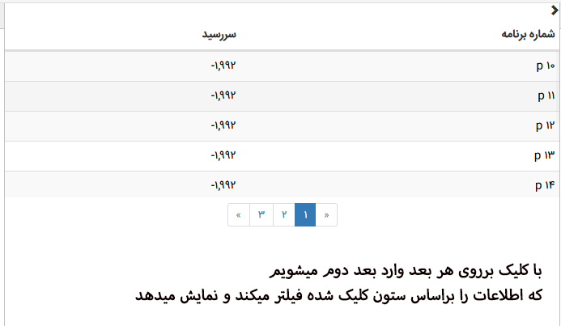

بُعد دوم سررسید

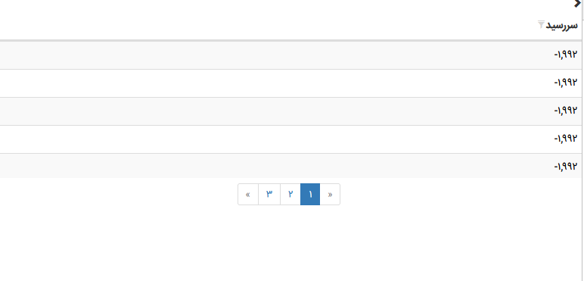

2 – 1 – 1 ) برنامه های تعریف شده بر روی چالش های راهبردی - آموزشی تربیتی

بخش سوم ) داشبوردهای عملیاتی

داشبورد های آموزشی – تربیتی (راهبری آموزشی تربیتی)

شاخص شماره 2 ) برنامه های تعریف شده بر روی چالش های راهبردی - آموزشی تربیتی

|  |  |
| --- | --- |
| **فرمول و منبع داده** | |
| **فرمول محاسباتی** | **منبع داده** |
| - | داشبورد راهبری As id10282 |

|  |  |  |
| --- | --- | --- |
| **کد نویسی و برنامه نویسی - محور افقی ( بُعد )** | | |
| بُعد | | نام | فرمول | |
| تاریخ شروع | | تاریخ شروع | ISNULL(SUBSTRING([id10282].[تاریخ شروع],1,4),'راکد') | |

|  |  |  |  |
| --- | --- | --- | --- |
| **کد نویسی و برنامه نویسی - محور عمودی (ستون)** | | | |
| ستون | | نام | تابع تجمیع | فرمول | |
| تعداد | | تعداد | COUNT | COUNT([id10282].[rowID]) | |

|  |  |  |
| --- | --- | --- |
| **کد نویسی و برنامه نویسی - شرط (ستون)** | | |
| ستون | | نام | فرمول | |
| حوزه سازمانی | | حوزه سازمانی | [id10282].[حوزه سازمانی] | |

نمودار طراحی شده

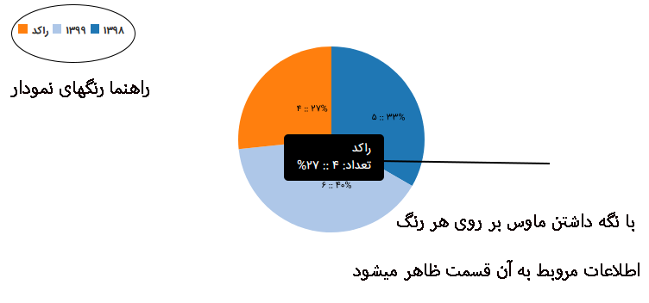

3 – 1 – 1 ) انحراف زمانی برنامه های بهبود راهبردی حوزه آموزشی تربیتی

بخش سوم ) داشبوردهای عملیاتی

داشبورد های آموزشی – تربیتی (راهبری آموزشی تربیتی)

شاخص شماره 3 ) انحراف زمانی برنامه های بهبود راهبردی حوزه آموزشی تربیتی

|  |  |  |
| --- | --- | --- |
| **فرمول و منبع داده** | | |
| **فرمول محاسباتی** | | **منبع داده** |
| - | | داشبورد راهبری As id10282 |

|  |  |  |
| --- | --- | --- |
| **کد نویسی و برنامه نویسی - محور افقی ( بُعد )** | | |
| بُعد | | نام | فرمول | |
| شماره برنامه | | شماره برنامه | [id10282].[شماره برنامه ] | |
| سررسید | | سررسید | CAST(((cast( SUBSTRING([id10282].[سررسید],5,2) AS INT ) - cast( SUBSTRING('14001118',5,2) AS INT ) ) * 365 )+((cast( SUBSTRING | |

|  |  |  |  |
| --- | --- | --- | --- |
| **کد نویسی و برنامه نویسی - محور عمودی (ستون)** | | | |
| ستون | | نام | تابع تجمیع | تابع تجمیع | |
| ندارد | | ندارد | ندارد | ندارد | |

|  |  |  |
| --- | --- | --- |
| **کد نویسی و برنامه نویسی - شرط (ستون)** | | |
| ستون | | نام | فرمول | |
| درصد پیشرفت | | درصد پیشرفت | [id10282].[درصد پیشرفت] | |
| حوزه سازمانی | | حوزه سازمانی | [id10282].[حوزه سازمانی] | |

نمودار طراحی شده

این شاخص دارای دو بُعد می باشد

بُعد اول شماره برنامه

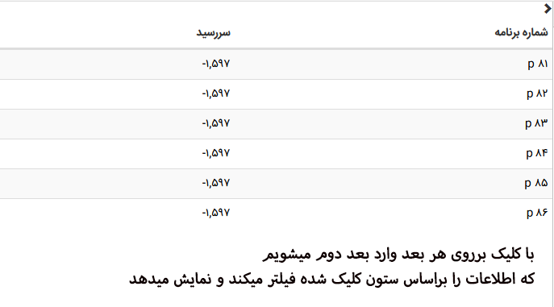

بُعد دوم سررسید

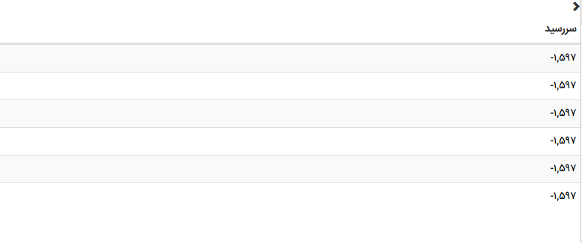

4 – 1 – 1 ) برنامه های تعریف شده بر روی چالش های راهبردی

بخش سوم ) داشبوردهای عملیاتی

داشبورد های آموزشی – تربیتی (راهبری آموزشی تربیتی)

شاخص شماره 4 ) برنامه های تعریف شده بر روی چالش های راهبردی

|  |  |
| --- | --- |
| **فرمول و منبع داده** | |
| **فرمول محاسباتی** | **منبع داده** |
| - | داشبورد راهبری As id10282 |

|  |  |  |
| --- | --- | --- |
| **کد نویسی و برنامه نویسی - محور افقی ( بُعد )** | | |
| بُعد | | نام | فرمول | |
| حوزه سازمانی | | حوزه سازمانی | [id10282].[حوزه سازمانی] | |

|  |  |  |  |
| --- | --- | --- | --- |
| **کد نویسی و برنامه نویسی - محور عمودی (ستون)** | | | |
| ستون | | نام | تابع تجمیع | فرمول | |
| درصد | | درصد | COUNT | COUNT([id10282].[rowID]) | |
| تاریخ شروع | | تاریخ شروع | NONE | ISNULL(SUBSTRING([id10282].[تاریخ شروع],1,4),'راکد') | |

|  |  |  |
| --- | --- | --- |
| **کد نویسی و برنامه نویسی - شرط (ستون)** | | |
| ستون | | نام | فرمول | |
| ندارد | | ندارد | ندارد | |

نمودار طراحی شده

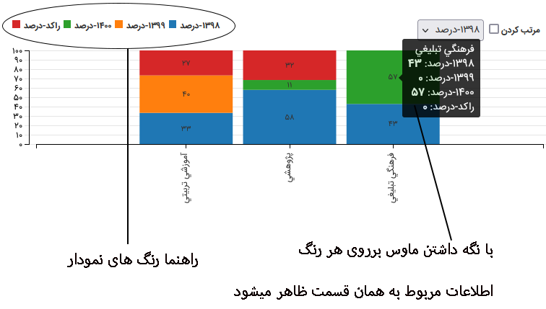

5 – 1 – 1 ) وضعیت اقدام بر روی چالش های راهبردی حوزه آموزشی

بخش سوم ) داشبوردهای عملیاتی

داشبورد های آموزشی – تربیتی (راهبری آموزشی تربیتی)

شاخص شماره 5 ) وضعیت اقدام بر روی چالش های راهبردی حوزه آموزشی

|  |  |
| --- | --- |
| **فرمول و منبع داده** | |
| **فرمول محاسباتی** | **منبع داده** |
| - | داشبورد راهبری As id10282 |

|  |  |  |
| --- | --- | --- |
| **کد نویسی و برنامه نویسی - محور افقی ( بُعد )** | | |
| بُعد | | نام | فرمول | |
| وضعیت اقدام | | وضعیت اقدام | [id10282].[وضعیت اقدام] | |

|  |  |  |  |
| --- | --- | --- | --- |
| **کد نویسی و برنامه نویسی - محور عمودی (ستون)** | | | |
| ستون | | نام | تابع تجمیع | فرمول | |
| تعداد | | تعداد | COUNT | COUNT([id10282].[rowID]) | |

|  |  |  |
| --- | --- | --- |
| **کد نویسی و برنامه نویسی - شرط (ستون)** | | |
| ستون | | نام | فرمول | |
| حوزه سازمانی | | حوزه سازمانی | [id10282].[حوزه سازمانی] | |

نمودار طراحی شده

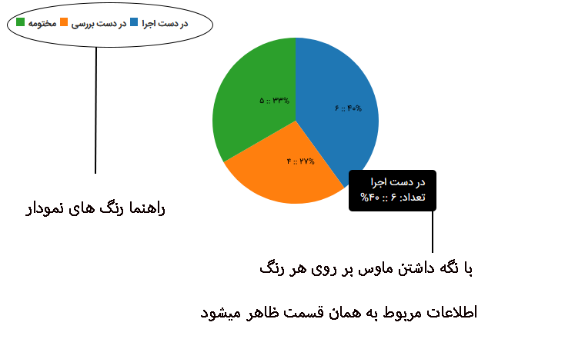

6 – 1 – 1 ) میزان تحقق اهداف کلان آموزشی

بخش سوم ) داشبوردهای عملیاتی

داشبورد های آموزشی – تربیتی (راهبری آموزشی تربیتی)

شاخص شماره 6 ) میزان تحقق اهداف کلان آموزشی

|  |  |
| --- | --- |
| **فرمول و منبع داده** | |
| **فرمول محاسباتی** | **منبع داده** |
| - | داشبورد راهبری As id10282 |

|  |  |  |
| --- | --- | --- |
| **کد نویسی و برنامه نویسی - محور افقی ( بُعد )** | | |
| بُعد | | نام | فرمول | |
| هدف | | هدف | [id10284].[هدف] | |

|  |  |  |  |
| --- | --- | --- | --- |
| **کد نویسی و برنامه نویسی - محور عمودی (ستون)** | | | |
| ستون | | نام | تابع تجمیع | فرمول | |
| درصد تحقق برنامه داخلی | | درصد تحقق برنامه داخلی | SUM | SUM([id10284].[درصد تحقق برنامه داخلی]) | |
| درصد تحقق برنامه ابلاغی | | درصد تحقق برنامه ابلاغی | SUM | SUM([id10284].[درصد تحقق برنامه ابلاغی]) | |

|  |  |  |
| --- | --- | --- |
| **کد نویسی و برنامه نویسی - شرط (ستون)** | | |
| ستون | | نام | فرمول | |
| ندارد | | ندارد | ندارد | |

نمودار طراحی شده

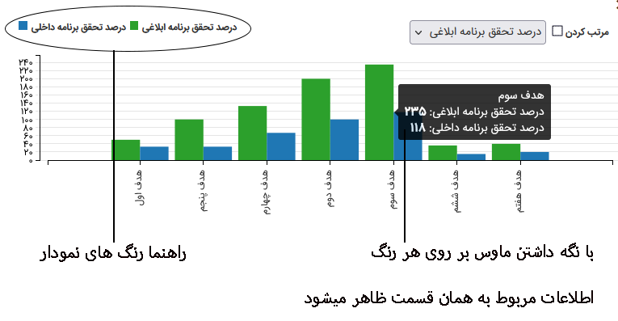

1 – 2 – 1 ) روند جذب طلبه به تفکیک روش آموزش

بخش سوم ) داشبوردهای عملیاتی

داشبورد های آموزشی – تربیتی (جذب و پذیرش دانش پژوه)

شاخص شماره 1 ) روند جذب طلبه به تفکیک روش آموزش

|  |  |
| --- | --- |
| **فرمول و منبع داده** | |
| **فرمول محاسباتی** | **منبع داده** |
| - | Operational-StList As id10255 |

|  |  |  |
| --- | --- | --- |
| **کد نویسی و برنامه نویسی - محور افقی ( بُعد )** | | |
| بُعد | | نام | فرمول | |
| سال | | سال | [id10255].[StartingYear] | |

|  |  |  |  |
| --- | --- | --- | --- |
| **کد نویسی و برنامه نویسی - محور عمودی (ستون)** | | | |
| ستون | | نام | تابع تجمیع | فرمول | |
| تعداد طلبه | | تعداد طلبه | COUNT | COUNT([id10255].[StNo]) | |
| روش آموزش | | روش آموزش | NONE | [id10255].[StType] | |

|  |  |  |
| --- | --- | --- |
| **کد نویسی و برنامه نویسی - شرط (ستون)** | | |
| ستون | | نام | فرمول | |
| ندارد | | ندارد | ندارد | |

نمودار طراحی شده

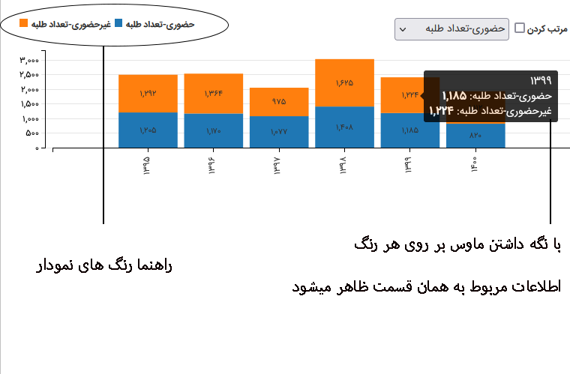

2 – 2 – 1 ) وضعیت طلبه براساس نحوه ورود

بخش سوم ) داشبوردهای عملیاتی

داشبورد های آموزشی – تربیتی (جذب و پذیرش دانش پژوه)

شاخص شماره 2 ) وضعیت طلبه براساس نحوه ورود

|  |  |
| --- | --- |
| **فرمول و منبع داده** | |
| **فرمول محاسباتی** | **منبع داده** |
| - | Operational-StList As id10255 |

|  |  |  |
| --- | --- | --- |
| **کد نویسی و برنامه نویسی - محور افقی ( بُعد )** | | |
| بُعد | | نام | فرمول | |
| StartingYear | | StartingYear | [id10255].[StartingYear] | |

|  |  |  |  |
| --- | --- | --- | --- |
| **کد نویسی و برنامه نویسی - محور عمودی (ستون)** | | | |
| ستون | | نام | تاریخ تجمیع | فرمول | |
| PAdmName | | PAdmName | NONE | [id10255].[PAdmName] | |

|  |  |  |
| --- | --- | --- |
| **کد نویسی و برنامه نویسی - شرط (ستون)** | | |
| ستون | | نام | فرمول | |
| ندارد | | ندارد | ندارد | |

نمودار طراحی شده

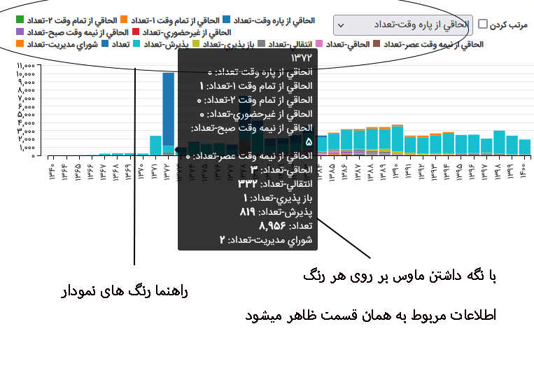

3 – 2 – 1 ) روند جذب به تفکیک سطح تحصیلی

بخش سوم ) داشبوردهای عملیاتی

داشبورد های آموزشی – تربیتی (جذب و پذیرش دانش پژوه)

شاخص شماره 3 ) روند جذب به تفکیک سطح تحصیلی

|  |  |
| --- | --- |
| **فرمول و منبع داده** | |
| **فرمول محاسباتی** | **منبع داده** |
| - | Operational-StList As id10255 |

|  |  |  |
| --- | --- | --- |
| **کد نویسی و برنامه نویسی - محور افقی ( بُعد )** | | |
| بُعد | | نام | فرمول | |
| سال | | سال | [id10255].[StartingYear] | |

|  |  |  |  |
| --- | --- | --- | --- |
| **کد نویسی و برنامه نویسی - محور عمودی (ستون)** | | | |
| ستون | | نام | تابع تجمیع | فرمول | |
| تعداد طلبه | | تعداد طلبه | COUNT | COUNT([id10255].[StNo]) | |
| سطح تحصیلی | | سطح تحصیلی | NONE | [id10255].[PEduSecName] | |

|  |  |  |
| --- | --- | --- |
| **کد نویسی و برنامه نویسی - شرط (ستون)** | | |
| ستون | | نام | فرمول | |
| ندارد | | ندارد | ندارد | |

نمودار طراحی شده

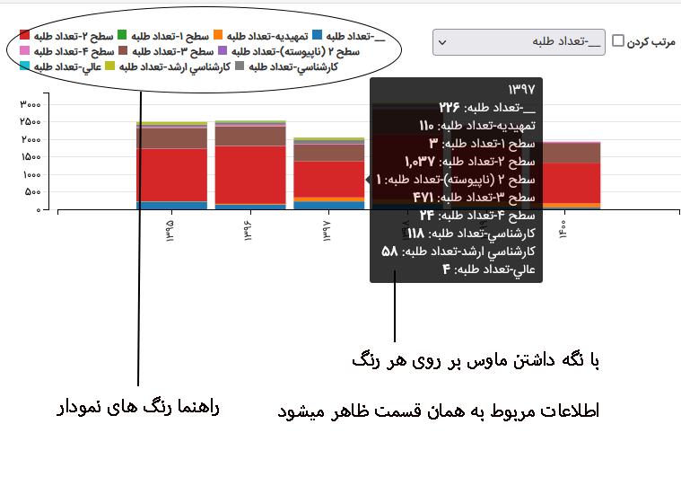

1 – 3 – 1 ) وضعیت پرونده طلاب

بخش سوم ) داشبوردهای عملیاتی

داشبورد های آموزشی – تربیتی (مدیریت عملیات آموزشی - طراحی و برنامه ریزی آموزشی تربیتی)

شاخص شماره 1 ) وضعیت پرونده طلاب

|  |  |
| --- | --- |
| **فرمول و منبع داده** | |
| **فرمول محاسباتی** | **منبع داده** |
| - | Operational-StList As id10255 |

|  |  |  |
| --- | --- | --- |
| **کد نویسی و برنامه نویسی - محور افقی ( بُعد )** | | |
| بُعد | | نام | فرمول | |
| StStatus | | StStatus | [id10255].[StStatus] | |

|  |  |  |  |
| --- | --- | --- | --- |
| **کد نویسی و برنامه نویسی - محور عمودی (ستون)** | | | |
| ستون | | نام | تابع تجمیع | فرمول | |
| StStatus1 | | StStatus1 | COUNT | COUNT([id10255].[StStatus]) | |

|  |  |  |
| --- | --- | --- |
| **کد نویسی و برنامه نویسی - شرط (ستون)** | | |
| ستون | | نام | فرمول | |
| StStatus2 | | StStatus2 | [id10255].[StStatus] | |

نمودار طراحی شده

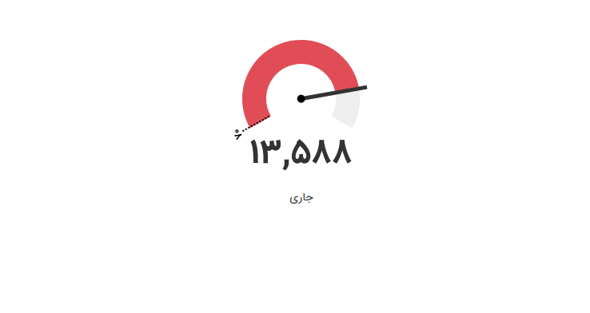

2 – 3 – 1 ) نسبت طلاب به تفکیک ملیت

بخش سوم ) داشبوردهای عملیاتی

داشبورد های آموزشی – تربیتی (مدیریت عملیات آموزشی - طراحی و برنامه ریزی آموزشی تربیتی)

شاخص شماره 2 ) نسبت طلاب به تفکیک ملیت

|  |  |
| --- | --- |
| **فرمول و منبع داده** | |
| **فرمول محاسباتی** | **منبع داده** |
| - | Operational-StList As id10255 |

|  |  |  |
| --- | --- | --- |
| **کد نویسی و برنامه نویسی - محور افقی ( بُعد )** | | |
| بُعد | | نام | فرمول | |
| ملیت | | ملیت | IIF([id10255].[PCountryName] IN (N'ایران',N'ايران'), N'ایرانی', N'غیرایرانی') | |

|  |  |  |  |
| --- | --- | --- | --- |
| **کد نویسی و برنامه نویسی - محور عمودی (ستون)** | | | |
| ستون | | نام | تابع تجمیع | فرمول | |
| تعداد | | تعداد | COUNT | COUNT([id10255].[rowID]) | |

|  |  |  |
| --- | --- | --- |
| **کد نویسی و برنامه نویسی - شرط (ستون)** | | |
| ستون | | نام | فرمول | |
| StStatus | | StStatus | [id10255].[StStatus] | |

نمودار طراحی شده

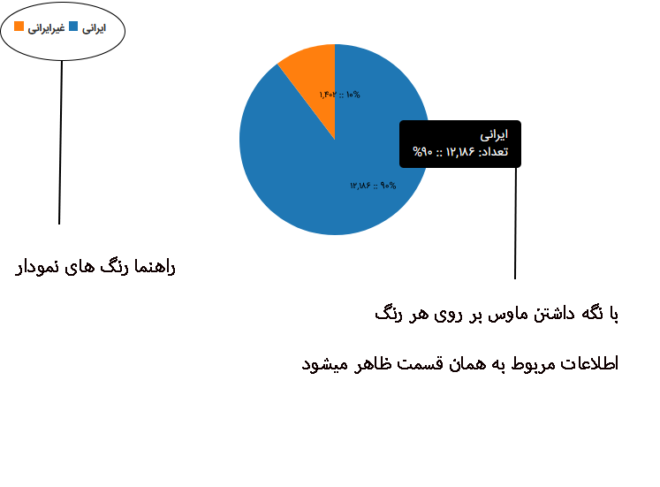

3 – 3 – 1 ) نسبت طلاب به تفکیک تابعیت

بخش سوم ) داشبوردهای عملیاتی

داشبورد های آموزشی – تربیتی (مدیریت عملیات آموزشی - طراحی و برنامه ریزی آموزشی تربیتی)

شاخص شماره 3 ) نسبت طلاب به تفکیک تابعیت

|  |  |
| --- | --- |
| **فرمول و منبع داده** | |
| **فرمول محاسباتی** | **منبع داده** |
| - | Operational-StList As id10255 |

|  |  |  |
| --- | --- | --- |
| **کد نویسی و برنامه نویسی - محور افقی ( بُعد )** | | |
| بُعد | | نام | فرمول | |
| تابعیت | | تابعیت | IIF([id10255].[PCountryName2] IN (N'ایران',N'ايران'), N'ایرانی', N'غیرایرانی') | |

|  |  |  |  |
| --- | --- | --- | --- |
| **کد نویسی و برنامه نویسی - محور عمودی (ستون)** | | | |
| ستون | | نام | تابع تجمیع | فرمول | |
| تعداد | | تعداد | COUNT | COUNT([id10255].[rowID]) | |

|  |  |  |
| --- | --- | --- |
| **کد نویسی و برنامه نویسی - شرط (ستون)** | | |
| ستون | | نام | فرمول | |
| StStatus | | StStatus | [id10255].[StStatus] | |

نمودار طراحی شده



4 – 3 – 1 ) تعداد طلاب به تفکیک منطقه جغرافیایی

بخش سوم ) داشبوردهای عملیاتی

داشبورد های آموزشی – تربیتی (مدیریت عملیات آموزشی - طراحی و برنامه ریزی آموزشی تربیتی)

شاخص شماره 4 ) تعداد طلاب به تفکیک منطقه جغرافیایی

|  |  |
| --- | --- |
| **فرمول و منبع داده** | |
| **فرمول محاسباتی** | **منبع داده** |
| - | Operational-StList As id10255 |

|  |  |  |
| --- | --- | --- |
| **کد نویسی و برنامه نویسی - محور افقی ( بُعد )** | | |
| بُعد | | نام | فرمول | |
| PStateName | | PStateName | [id10255].[PStateName] | |

|  |  |  |  |
| --- | --- | --- | --- |
| **کد نویسی و برنامه نویسی - محور عمودی (ستون)** | | | |
| ستون | | نام | تابع تجمیع | فرمول | |
| PStateName1 | | PStateName1 | COUNT | COUNT([id10255].[PStateName]) | |

|  |  |  |
| --- | --- | --- |
| **کد نویسی و برنامه نویسی - شرط (ستون)** | | |
| ستون | | نام | فرمول | |
| StStatus | | StStatus | [id10255].[StStatus] | |

نمودار طراحی شده

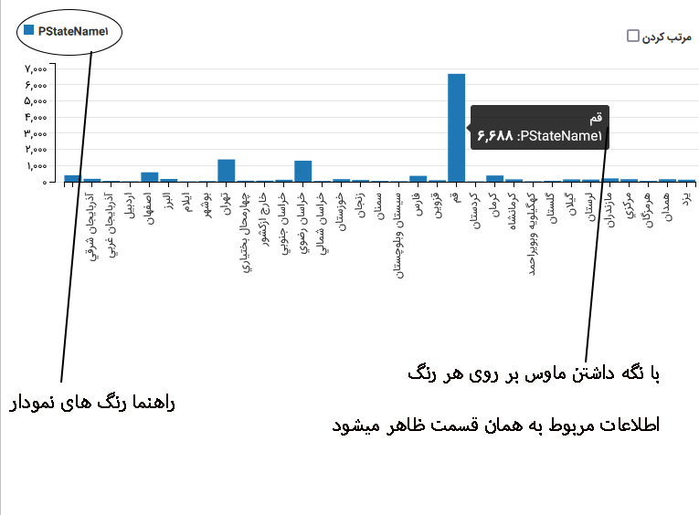

5 – 3 – 1 ) درصد طلاب به تفکیک شیوه آموزش

بخش سوم ) داشبوردهای عملیاتی

داشبورد های آموزشی – تربیتی (مدیریت عملیات آموزشی - طراحی و برنامه ریزی آموزشی تربیتی)

شاخص شماره 5 ) درصد طلاب به تفکیک شیوه آموزش

|  |  |
| --- | --- |
| **فرمول و منبع داده** | |
| **فرمول محاسباتی** | **منبع داده** |
| - | Operational-StList As id10255 |

|  |  |  |
| --- | --- | --- |
| **کد نویسی و برنامه نویسی - محور افقی ( بُعد )** | | |
| بُعد | | نام | فرمول | |
| StType | | StType | [id10255].[StType] | |

|  |  |  |  |
| --- | --- | --- | --- |
| **کد نویسی و برنامه نویسی - محور عمودی (ستون)** | | | |
| ستون | | نام | تابع تجمیع | فرمول | |
| StType1 | | StType1 | COUNT | COUNT([id10255].[StType]) | |

|  |  |  |
| --- | --- | --- |
| **کد نویسی و برنامه نویسی - شرط (ستون)** | | |
| ستون | | نام | فرمول | |
| StStatus | | StStatus | [id10255].[StStatus] | |

نمودار طراحی شده

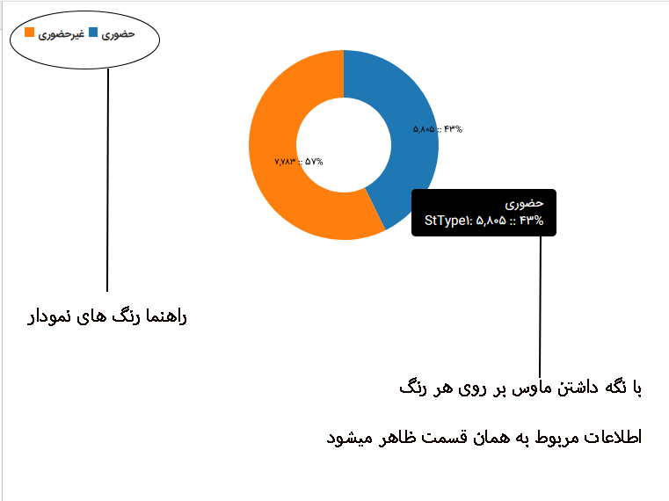

6 – 3 – 1 ) روند وضعیت آموزشی طلاب

بخش سوم ) داشبوردهای عملیاتی

داشبورد های آموزشی – تربیتی (مدیریت عملیات آموزشی - طراحی و برنامه ریزی آموزشی تربیتی)

شاخص شماره 6 ) روند وضعیت آموزشی طلاب

|  |  |
| --- | --- |
| **فرمول و منبع داده** | |
| **فرمول محاسباتی** | **منبع داده** |
| - | Operational-StList As id10255 |

|  |  |  |
| --- | --- | --- |
| **کد نویسی و برنامه نویسی - محور افقی ( بُعد )** | | |
| بُعد | | نام | فرمول | |
| StStatus | | StStatus | [id10255].[StStatus] | |
| PEduStatName | | PEduStatName | [id10255].[PEduStatName] | |
| StartingYear | | StartingYear | [id10255].[StartingYear] | |

|  |  |  |  |
| --- | --- | --- | --- |
| **کد نویسی و برنامه نویسی - محور عمودی (ستون)** | | | |
| ستون | | نام | تابع تجمیع | فرمول | |
| تعداد | | تعداد | COUNT | COUNT([id10255].[rowID]) | |

|  |  |  |
| --- | --- | --- |
| **کد نویسی و برنامه نویسی - شرط (ستون)** | | |
| ستون | | نام | فرمول | |
| ندارد | | ندارد | ندارد | |

نمودار طراحی شده

این شاخص دارای سه بُعد می باشد

بُعد اول StStatus

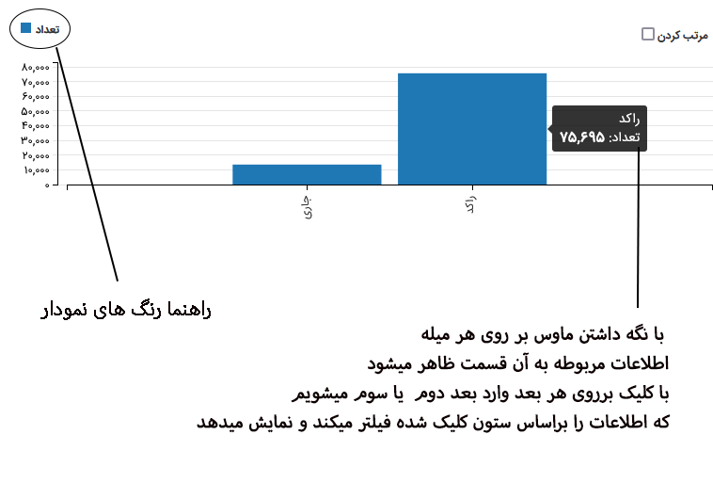

بُعد دوم PEduStatName

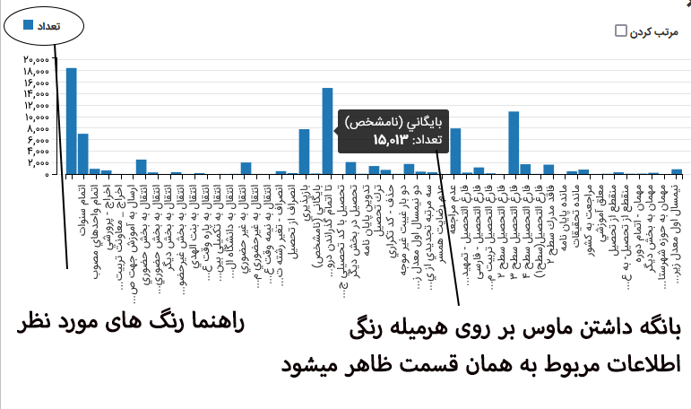

بُعد سوم StartingYear

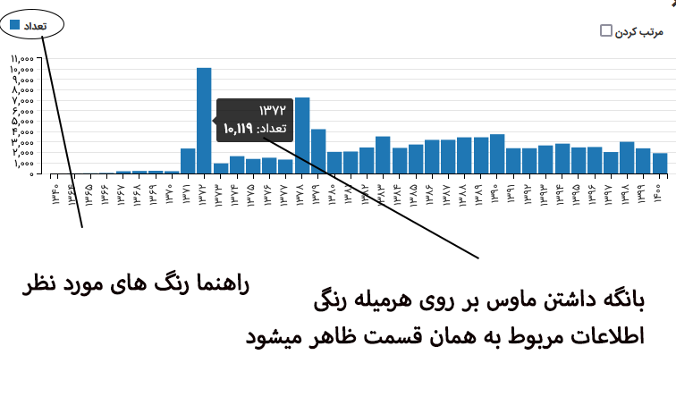

7 – 3 – 1 ) وضعیت طلبه براساس شیوه آموزش

بخش سوم ) داشبوردهای عملیاتی

داشبورد های آموزشی – تربیتی (مدیریت عملیات آموزشی - طراحی و برنامه ریزی آموزشی تربیتی)

شاخص شماره 7 ) وضعیت طلبه براساس شیوه آموزش

|  |  |
| --- | --- |
| **فرمول و منبع داده** | |
| **فرمول محاسباتی** | **منبع داده** |
|  | Operational-StList As id10255 |

|  |  |  |
| --- | --- | --- |
| **کد نویسی و برنامه نویسی - محور افقی ( بُعد )** | | |
| بُعد | | نام | فرمول | |
| StartingYear | | StartingYear | [id10255].[StartingYear] | |
| PEduSecName | | PEduSecName | [id10255].[PEduSecName] | |

|  |  |  |  |
| --- | --- | --- | --- |
| **کد نویسی و برنامه نویسی - محور عمودی (ستون)** | | | |
| ستون | | نام | تابع تجمیع | فرمول | |
| StType | | StType | NONE | [id10255].[StType] | |
| تعداد | | تعداد | COUNT | COUNT([id10255].[rowID]) | |

|  |  |  |
| --- | --- | --- |
| **کد نویسی و برنامه نویسی - شرط (ستون)** | | |
| ستون | | نام | فرمول | |
| ندارد | | ندارد | ندارد | |

نمودار طراحی شده

این شاخص دارای دو بُعد می باشد

بُعد اول StartingYear

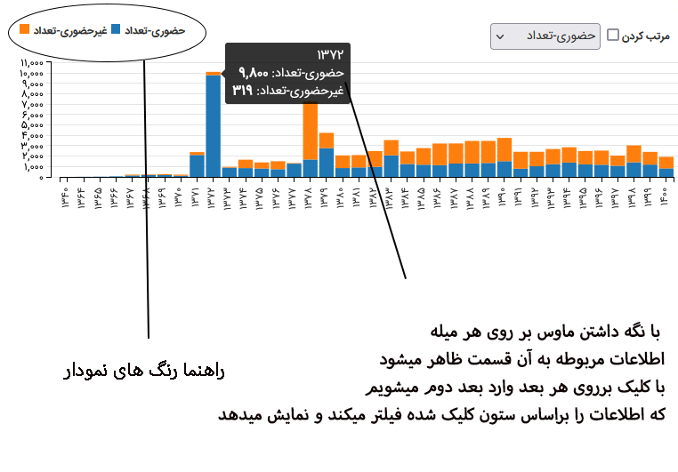

بُعد دوم PEduSecName

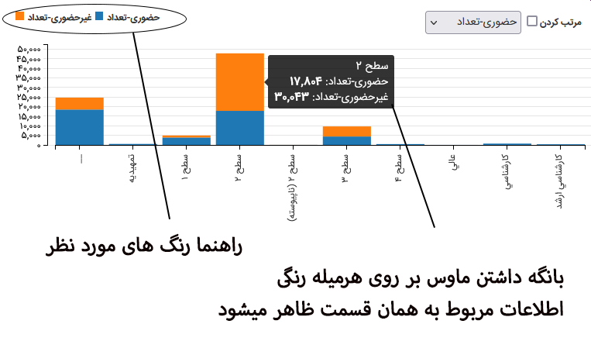

8 – 3 – 1 ) روند طلاب به شکست مقطع/رشته

بخش سوم ) داشبوردهای عملیاتی

داشبورد های آموزشی – تربیتی (مدیریت عملیات آموزشی - طراحی و برنامه ریزی آموزشی تربیتی)

شاخص شماره 8 ) روند طلاب به شکست مقطع/رشته

|  |  |
| --- | --- |
| **فرمول و منبع داده** | |
| **فرمول محاسباتی** | **منبع داده** |
|  | Operational-StList As id10255 |

|  |  |  |
| --- | --- | --- |
| **کد نویسی و برنامه نویسی - محور افقی ( بُعد )** | | |
| بُعد | | نام | فرمول | |
| StartingYear | | StartingYear | [id10255].[StartingYear] | |
| PEduSecName | | PEduSecName | [id10255].[PEduSecName] | |
| PFldName | | PFldName | [id10255].[PFldName] | |

|  |  |  |  |
| --- | --- | --- | --- |
| **کد نویسی و برنامه نویسی - محور عمودی (ستون)** | | | |
| ستون | | نام | تابع تجمیع | فرمول | |
| تعداد | | تعداد | COUNT | COUNT([id10255].[rowID]) | |

|  |  |  |
| --- | --- | --- |
| **کد نویسی و برنامه نویسی - شرط (ستون)** | | |
| ستون | | نام | فرمول | |
| ندارد | | ندارد | ندارد | |

نمودار طراحی شده

این شاخص دارای سه بُعد می باشد

بُعد اول StartingYear

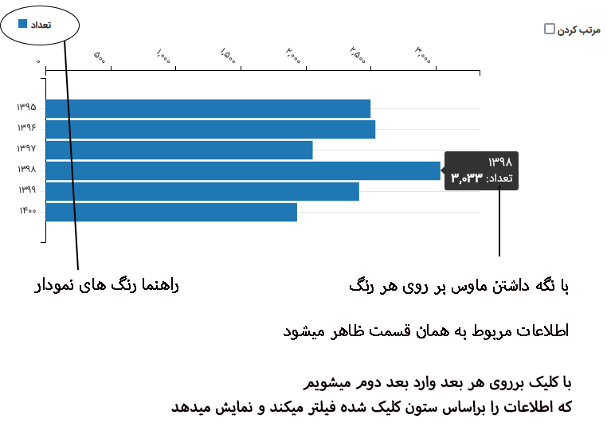

بُعد دوم PEduSecName

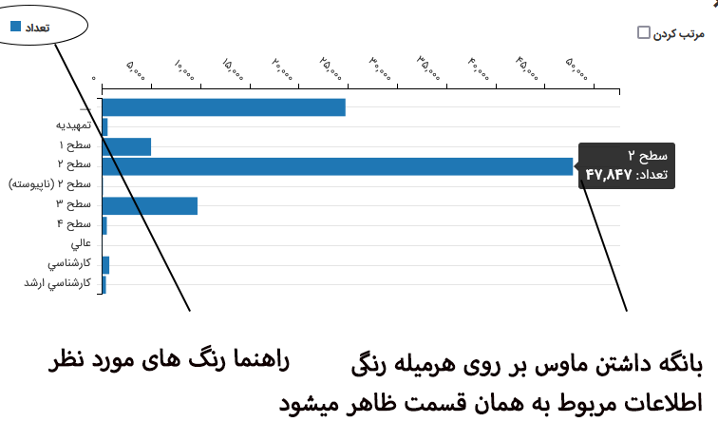

بُعد سوم PFldName

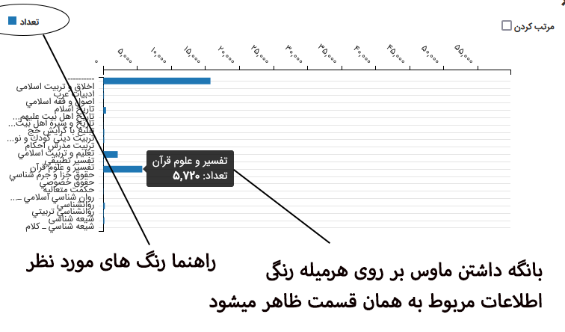

9 – 3 – 1 ) وضعیت طلبه براساس برنامه آموزشی

بخش سوم ) داشبوردهای عملیاتی

داشبورد های آموزشی – تربیتی (مدیریت عملیات آموزشی - طراحی و برنامه ریزی آموزشی تربیتی)

شاخص شماره 9 ) وضعیت طلبه براساس برنامه آموزشی

|  |  |
| --- | --- |
| **فرمول و منبع داده** | |
| **فرمول محاسباتی** | **منبع داده** |
| - | Operational-StList As id10255 |

|  |  |  |
| --- | --- | --- |
| **کد نویسی و برنامه نویسی - محور افقی ( بُعد )** | | |
| بُعد | | نام | فرمول | |
| سال شروع تحصیل | | سال شروع تحصیل | [id10255].[StartingYear] | |

|  |  |  |  |
| --- | --- | --- | --- |
| **کد نویسی و برنامه نویسی - محور عمودی (ستون)** | | | |
| ستون | | نام | تابع تجمیع | فرمول | |
| EducationalProgramName | | EducationalProgramName | NONE | [id10255].[EducationalProgramName] | |
| تعداد | | تعداد | COUNT | COUNT([id10255].[rowID]) | |

|  |  |  |
| --- | --- | --- |
| **کد نویسی و برنامه نویسی - شرط (ستون)** | | |
| ستون | | نام | فرمول | |
| ندارد | | ندارد | ندارد | |

نمودار طراحی شده

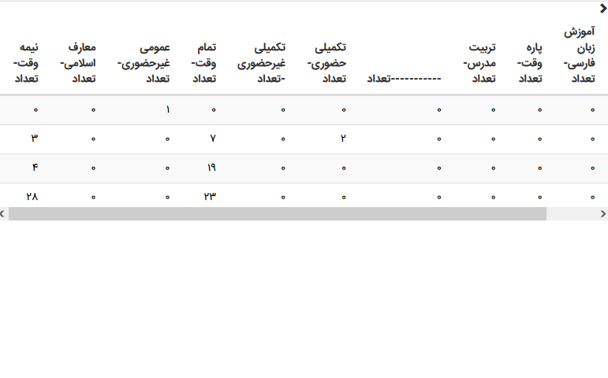

1 – 4 – 1 ) سابقه تدریس اساتید

بخش سوم ) داشبوردهای عملیاتی

داشبورد های آموزشی – تربیتی (مدیریت عملیات آموزشی - تامین منابع (اساتید))

شاخص شماره 1 ) سابقه تدریس اساتید

|  |  |
| --- | --- |
| **فرمول و منبع داده** | |
| **فرمول محاسباتی** | **منبع داده** |
| - | Operational-ProfList As id10257 |

|  |  |  |
| --- | --- | --- |
| **کد نویسی و برنامه نویسی - محور افقی ( بُعد )** | | |
| بُعد | | نام | فرمول | |
| سابقه | | سابقه | 1400 - cast(substring([id10257].[StartYear], 1, 4) as int) | |

|  |  |  |  |
| --- | --- | --- | --- |
| **کد نویسی و برنامه نویسی - محور عمودی (ستون)** | | | |
| ستون | | نام | تابع تجمیع | فرمول | |
| تعداد | | تعداد | COUNT | COUNT([id10257].[rowID]) | |

|  |  |  |
| --- | --- | --- |
| **کد نویسی و برنامه نویسی - شرط (ستون)** | | |
| ستون | | نام | فرمول | |
| ندارد | | ندارد | ندارد | |

نمودار طراحی شده

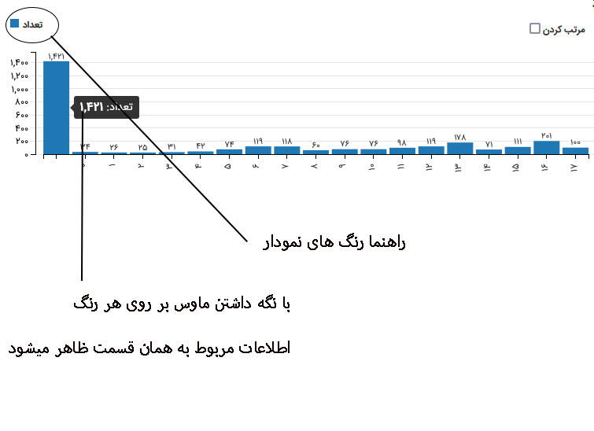

2 – 4 – 1 ) نسبت اساتید به تفکیک جنسیت

بخش سوم ) داشبوردهای عملیاتی

داشبورد های آموزشی – تربیتی (مدیریت عملیات آموزشی - تامین منابع (اساتید))

شاخص شماره 2 ) نسبت اساتید به تفکیک جنسیت

|  |  |
| --- | --- |
| **فرمول و منبع داده** | |
| **فرمول محاسباتی** | **منبع داده** |
| - | Operational-ProfList As id10257 |

|  |  |  |
| --- | --- | --- |
| **کد نویسی و برنامه نویسی - محور افقی ( بُعد )** | | |
| بُعد | | نام | فرمول | |
| جنسیت | | جنسیت | [id10257].[sex] | |

|  |  |  |  |
| --- | --- | --- | --- |
| **کد نویسی و برنامه نویسی - محور عمودی (ستون)** | | | |
| ستون | | نام | تابع تجمیع | فرمول | |
| تعداد | | تعداد | COUNT | COUNT([id10257].[rowID]) | |

|  |  |  |
| --- | --- | --- |
| **کد نویسی و برنامه نویسی - شرط (ستون)** | | |
| ستون | | نام | فرمول | |
| ندارد | | ندارد | ندارد | |

نمودار طراحی شده

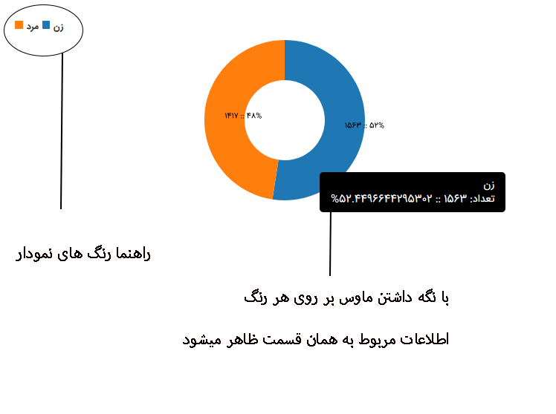

3 – 4 – 1 ) وضعیت اساتید به تفکیک ملیت

بخش سوم ) داشبوردهای عملیاتی

داشبورد های آموزشی – تربیتی (مدیریت عملیات آموزشی - تامین منابع (اساتید))

شاخص شماره 3 ) وضعیت اساتید به تفکیک ملیت

|  |  |
| --- | --- |
| **فرمول و منبع داده** | |
| **فرمول محاسباتی** | **منبع داده** |
| - | Operational-ProfList As id10257 |

|  |  |  |
| --- | --- | --- |
| **کد نویسی و برنامه نویسی - محور افقی ( بُعد )** | | |
| بُعد | | نام | فرمول | |
| ملیت | | ملیت | [id10257].[nationality_name] | |

|  |  |  |  |
| --- | --- | --- | --- |
| **کد نویسی و برنامه نویسی - محور عمودی (ستون)** | | | |
| ستون | | نام | تابع تجمیع | فرمول | |
| تعداد | | تعداد | COUNT | COUNT([id10257].[rowID]) | |

|  |  |  |
| --- | --- | --- |
| **کد نویسی و برنامه نویسی - شرط (ستون)** | | |
| ستون | | نام | فرمول | |
| ندارد | | ندارد | ندارد | |

نمودار طراحی شده

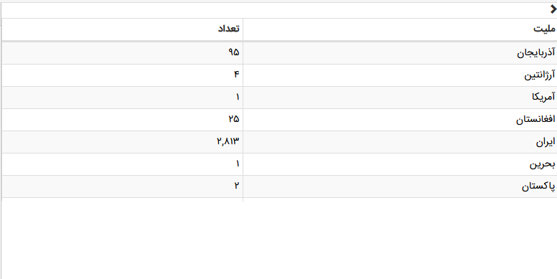

4 – 4 – 1 ) تعداد اساتید حق التدریس به تفکیک سطح تحصیلات

بخش سوم ) داشبوردهای عملیاتی

داشبورد های آموزشی – تربیتی (مدیریت عملیات آموزشی - تامین منابع (اساتید))

شاخص شماره 4 ) تعداد اساتید حق التدریس به تفکیک سطح تحصیلات

|  |  |
| --- | --- |
| **فرمول و منبع داده** | |
| **فرمول محاسباتی** | **منبع داده** |
| - | Operational-ProfList As id10257 |

|  |  |  |
| --- | --- | --- |
| **کد نویسی و برنامه نویسی - محور افقی ( بُعد )** | | |
| بُعد | | نام | فرمول | |
| EmploymentDate | | EmploymentDate | cast(substring([id10258].[EmploymentDate], 1, 4) as int) | |

|  |  |  |  |
| --- | --- | --- | --- |
| **کد نویسی و برنامه نویسی - محور عمودی (ستون)** | | | |
| ستون | | نام | تابع تجمیع | فرمول | |
| PersonnelNo | | PersonnelNo | COUNT | COUNT([id10258].[PersonnelNo]) | |
| EducationLevelTitle | | EducationLevelTitle | NONE | [id10258].[EducationLevelTitle] | |

|  |  |  |
| --- | --- | --- |
| **کد نویسی و برنامه نویسی - شرط (ستون)** | | |
| ستون | | نام | فرمول | |
| EmploymentTypeTitle | | ندEmploymentTypeTitleارد | [id10258].[EmploymentTypeTitle] | |

نمودار طراحی شده

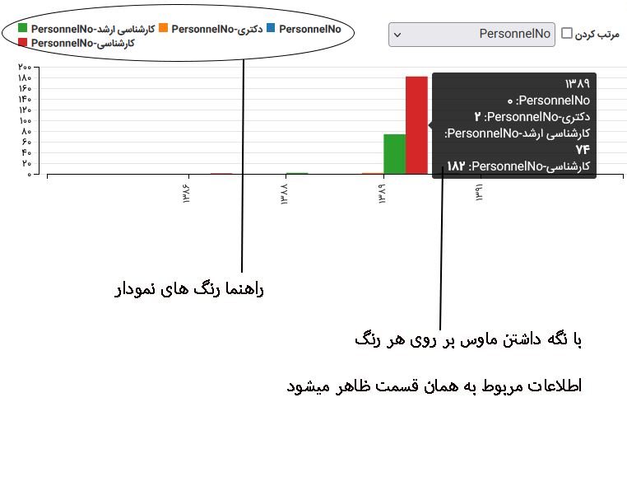

1 – 5 – 1 ) روند شناسایی حافظین قرآن

بخش سوم ) داشبوردهای عملیاتی

داشبورد های آموزشی – تربیتی (مدیریت عملیات آموزشی - اجرای برنامه ریزی آموزشی تربیتی)

شاخص شماره 1 ) روند شناسایی حافظین قرآن

|  |  |
| --- | --- |
| **فرمول و منبع داده** | |
| **فرمول محاسباتی** | **منبع داده** |
| - | Planning-CulturalQuranRetentive As id10260 |

|  |  |  |
| --- | --- | --- |
| **کد نویسی و برنامه نویسی - محور افقی ( بُعد )** | | |
| بُعد | | نام | فرمول | |
| سال | | سال | [id10260].[سال] | |

|  |  |  |  |
| --- | --- | --- | --- |
| **کد نویسی و برنامه نویسی - محور عمودی (ستون)** | | | |
| ستون | | نام | تابع تجمیع | فرمول | |
| تعداد | | تعداد | COUNT | COUNT([id10260].[شناسه]) | |

|  |  |  |
| --- | --- | --- |
| **کد نویسی و برنامه نویسی - شرط (ستون)** | | |
| ستون | | نام | فرمول | |
| ندارد | | ندارد | ندارد | |

نمودار طراحی شده

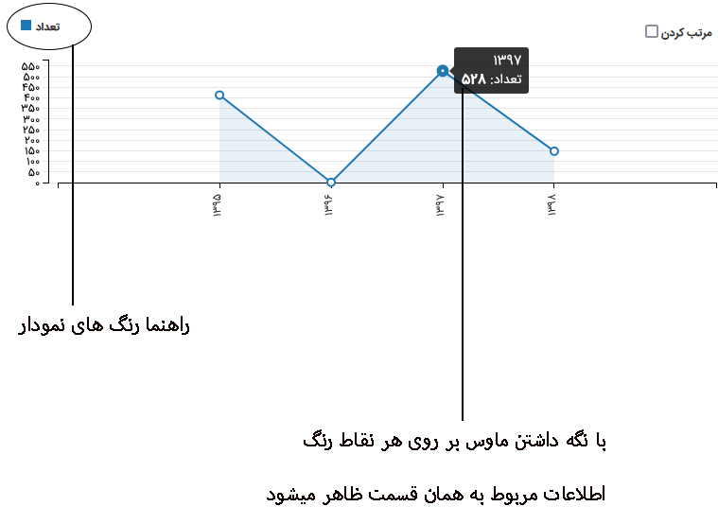

2 – 5 – 1 ) وضعیت معدل طلاب جاری

بخش سوم ) داشبوردهای عملیاتی

داشبورد های آموزشی – تربیتی (مدیریت عملیات آموزشی - اجرای برنامه ریزی آموزشی تربیتی)

شاخص شماره 2 ) وضعیت معدل طلاب جاری

|  |  |
| --- | --- |
| **فرمول و منبع داده** | |
| **فرمول محاسباتی** | **منبع داده** |
| - | Operational-StList As id10255 |

|  |  |  |
| --- | --- | --- |
| **کد نویسی و برنامه نویسی - محور افقی ( بُعد )** | | |
| بُعد | | نام | فرمول | |
| معدل | | معدل | [id10255].[test] | |

|  |  |  |  |
| --- | --- | --- | --- |
| **کد نویسی و برنامه نویسی - محور عمودی (ستون)** | | | |
| ستون | | نام | تابع تجمیع | فرمول | |
| ToatlAverage | | ToatlAverage | AVG | AVG([id10255].[ToatlAverage]) | |

|  |  |  |
| --- | --- | --- |
| **کد نویسی و برنامه نویسی - شرط (ستون)** | | |
| ستون | | نام | فرمول | |
| ToatlAverage1 | | ToatlAverage1 | [id10255].[ToatlAverage] | |
| StStatus | | StStatus | [id10255].[StStatus] | |

نمودار طراحی شده

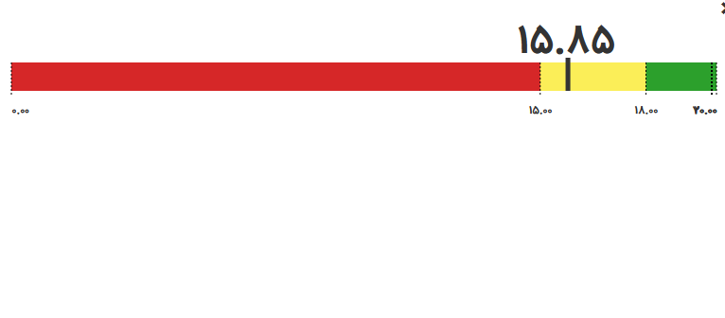

3 – 5 – 1 ) نسبت سطح دوره های برگزار شده به روش برگزاری به تفکیک سال

بخش سوم ) داشبوردهای عملیاتی

داشبورد های آموزشی – تربیتی (مدیریت عملیات آموزشی - اجرای برنامه ریزی آموزشی تربیتی)

شاخص شماره 3 ) نسبت سطح دوره های برگزار شده به روش برگزاری به تفکیک سال

|  |  |
| --- | --- |
| **فرمول و منبع داده** | |
| **فرمول محاسباتی** | **منبع داده** |
| - | Planning-PropagandaPublicityTerm As id10261 |

|  |  |  |
| --- | --- | --- |
| **کد نویسی و برنامه نویسی - محور افقی ( بُعد )** | | |
| بُعد | | نام | فرمول | |
| سال | | سال | cast(substring([id10261].[زمان ثبت], 1, 4) as int) | |

|  |  |  |  |
| --- | --- | --- | --- |
| **کد نویسی و برنامه نویسی - محور عمودی (ستون)** | | | |
| ستون | | نام | تابع تجمیع | فرمول | |
| درصد | | درصد | COUNT | COUNT([id10261].[شناسه]) | |
| سطح دوره | | سطح دوره | NONE | [id10261].[سطح دوره] | |
| مکان دوره | | مکان دوره | NONE | IIF([id10261].[مکان دوره] in (  N'این دوره به صورت آنلاین مجازی در برنامه ادوبی کاکنت برگزار شد.',  N'به صورت مجازی در برنامه ادوب کانکت',  N'مجازی',  N'مجازی-ادوبی کانکت',  N'مجازی-سامانه سفیر'), N'مجازی', N'حضوری') | |

|  |  |  |
| --- | --- | --- |
| **کد نویسی و برنامه نویسی - شرط (ستون)** | | |
| ستون | | نام | فرمول | |
| ندارد | | ندارد | ندارد | |

نمودار طراحی شده

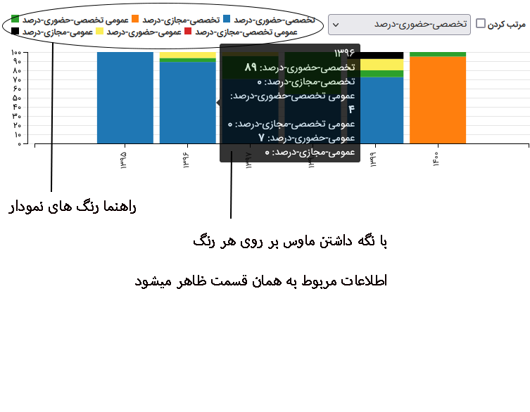

4 – 5 – 1 ) روند انصراف طلاب به تفکیک ملیت

بخش سوم ) داشبوردهای عملیاتی

داشبورد های آموزشی – تربیتی (مدیریت عملیات آموزشی - اجرای برنامه ریزی آموزشی تربیتی)

شاخص شماره 4 ) روند انصراف طلاب به تفکیک ملیت

|  |  |
| --- | --- |
| **فرمول و منبع داده** | |
| **فرمول محاسباتی** | **منبع داده** |
| - | Operational-StList As id10255 |

|  |  |  |
| --- | --- | --- |
| **کد نویسی و برنامه نویسی - محور افقی ( بُعد )** | | |
| بُعد | | نام | فرمول | |
| StartingYear | | StartingYear | [id10255].[StartingYear] | |

|  |  |  |  |
| --- | --- | --- | --- |
| **کد نویسی و برنامه نویسی - محور عمودی (ستون)** | | | |
| ستون | | نام | تابع تجمیع | فرمول | |
| تعداد | | تعداد | COUNT | COUNT([id10255].[rowID]) | |
| ملیت | | ملیت | NONE | IIF([id10255].[PCountryName] IN (N'ایران',N'ايران'), N'ایرانی', N'غیرایرانی') | |

|  |  |  |
| --- | --- | --- |
| **کد نویسی و برنامه نویسی - شرط (ستون)** | | |
| ستون | | نام | فرمول | |
| PEduStatName | | PEduStatName | [id10255].[PEduStatName] | |

نمودار طراحی شده

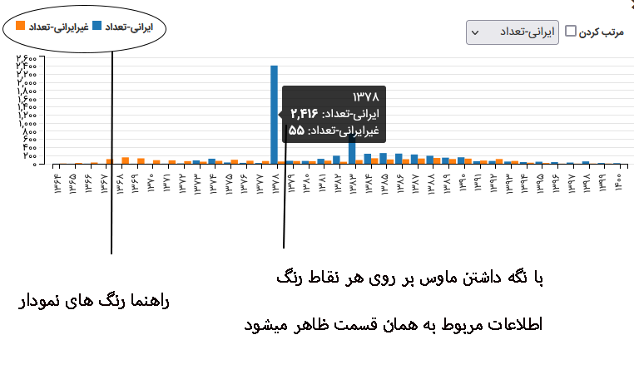

5 – 5 – 1 ) میانگین معدل طلاب برحسب سال شروع تحصیل

بخش سوم ) داشبوردهای عملیاتی

داشبورد های آموزشی – تربیتی (مدیریت عملیات آموزشی - اجرای برنامه ریزی آموزشی تربیتی)

شاخص شماره 5 ) میانگین معدل طلاب برحسب سال شروع تحصیل

|  |  |
| --- | --- |
| **فرمول و منبع داده** | |
| **فرمول محاسباتی** | **منبع داده** |
| - | Operational-StList As id10255 |

|  |  |  |
| --- | --- | --- |
| **کد نویسی و برنامه نویسی - محور افقی ( بُعد )** | | |
| بُعد | | نام | فرمول | |
| سال شروع تحصیل | | سال شروع تحصیل | [id10255].[StartingYear] | |
| ترم شروع تحصیل | | ترم شروع تحصیل | [id10255].[StartingSemester] | |

|  |  |  |  |
| --- | --- | --- | --- |
| **کد نویسی و برنامه نویسی - محور عمودی (ستون)** | | | |
| ستون | | نام | تابع تجمیع | فرمول | |
| میانگین معدل | | میانگین معدل | AVG | AVG([id10255].[ToatlAverage]) | |

|  |  |  |
| --- | --- | --- |
| **کد نویسی و برنامه نویسی - شرط (ستون)** | | |
| ستون | | نام | فرمول | |
| ندارد | | ندارد | ندارد | |

نمودار طراحی شده

این شاخص دارای دو بُعد می باشد

بُعد اول سال شروع تحصیل

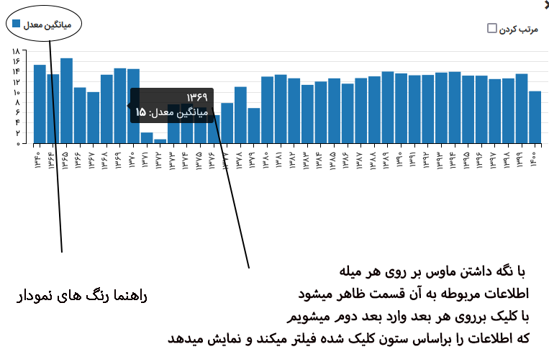

بُعد دوم ترم شروع تحصیل

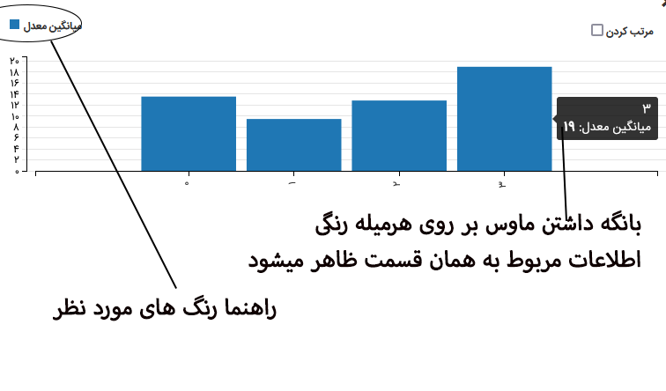

6 – 5 – 1 ) روند وضعیت مهارتی قرآنی طلاب

بخش سوم ) داشبوردهای عملیاتی

داشبورد های آموزشی – تربیتی (مدیریت عملیات آموزشی - اجرای برنامه ریزی آموزشی تربیتی)

شاخص شماره 6 ) روند وضعیت مهارتی قرآنی طلاب

|  |  |
| --- | --- |
| **فرمول و منبع داده** | |
| **فرمول محاسباتی** | **منبع داده** |
| - | Planning-CulturalProfQuran As id10259 |

|  |  |  |
| --- | --- | --- |
| **کد نویسی و برنامه نویسی - محور افقی ( بُعد )** | | |
| بُعد | | نام | فرمول | |
| سال | | سال | [id10259].[سال] | |

|  |  |  |  |
| --- | --- | --- | --- |
| **کد نویسی و برنامه نویسی - محور عمودی (ستون)** | | | |
| ستون | | نام | تابع تجمیع | فرمول | |
| مهارت قرآنی | | مهارت قرآنی | NONE | [id10259].[مهارت قرآنی] | |
| تعداد | | تعداد | COUNT | COUNT([id10259].[شناسه]) | |

|  |  |  |
| --- | --- | --- |
| **کد نویسی و برنامه نویسی - شرط (ستون)** | | |
| ستون | | نام | فرمول | |
| ندارد | | ندارد | ندارد | |

نمودار طراحی شده

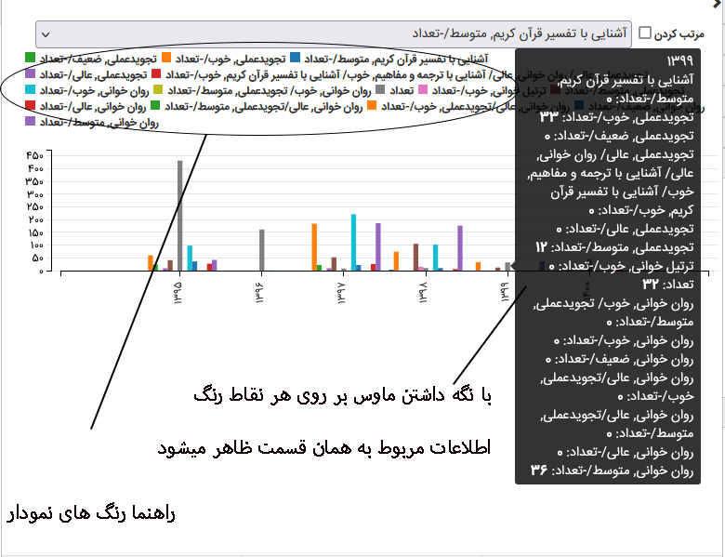

7 – 5 – 1 ) روند طلاب به شکست برنامه آموزشی و ملیت

بخش سوم ) داشبوردهای عملیاتی

داشبورد های آموزشی – تربیتی (مدیریت عملیات آموزشی - اجرای برنامه ریزی آموزشی تربیتی)

شاخص شماره 7 ) روند طلاب به شکست برنامه آموزشی و ملیت

|  |  |
| --- | --- |
| **فرمول و منبع داده** | |
| **فرمول محاسباتی** | **منبع داده** |
|  | Operational-StList As id10255 |

|  |  |  |
| --- | --- | --- |
| **کد نویسی و برنامه نویسی - محور افقی ( بُعد )** | | |
| بُعد | | نام | فرمول | |
| StartingYear | | StartingYear | [id10255].[StartingYear] | |
| StType | | StType | [id10255].[StType] | |
| PCountryName | | PCountryName | [id10255].[PCountryName] | |

|  |  |  |  |
| --- | --- | --- | --- |
| **کد نویسی و برنامه نویسی - محور عمودی (ستون)** | | | |
| ستون | | نام | تابع تجمیع | فرمول | |
| تعداد | | تعداد | COUNT | COUNT([id10255].[rowID]) | |

|  |  |  |
| --- | --- | --- |
| **کد نویسی و برنامه نویسی - شرط (ستون)** | | |
| ستون | | نام | فرمول | |
| StStatus | | StStatus | [id10255].[StStatus] | |

نمودار طراحی شده

این شاخص دارای سه بُعد می باشد

بُعد اول StartingYear

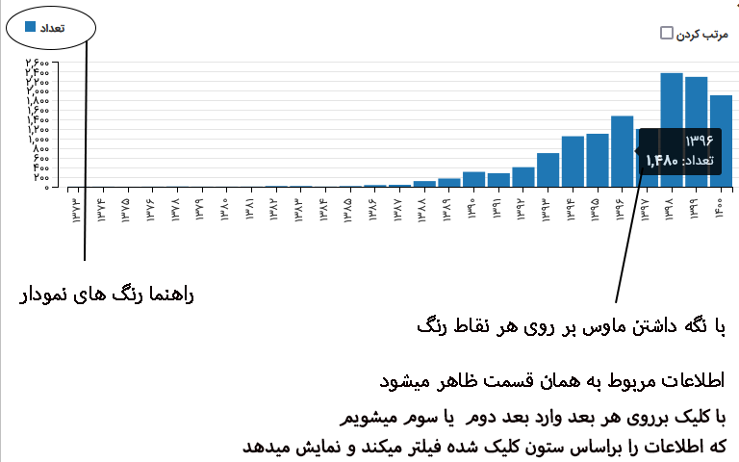

بُعد دوم StType

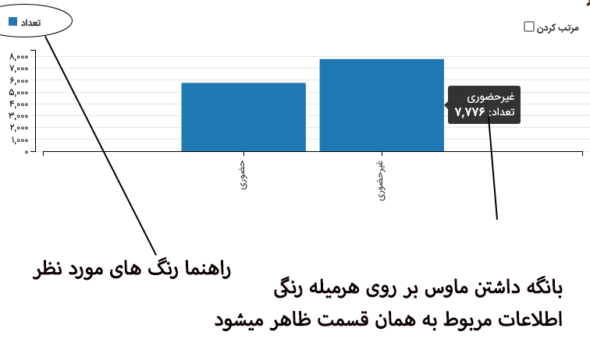

بُعد سوم PCountryName

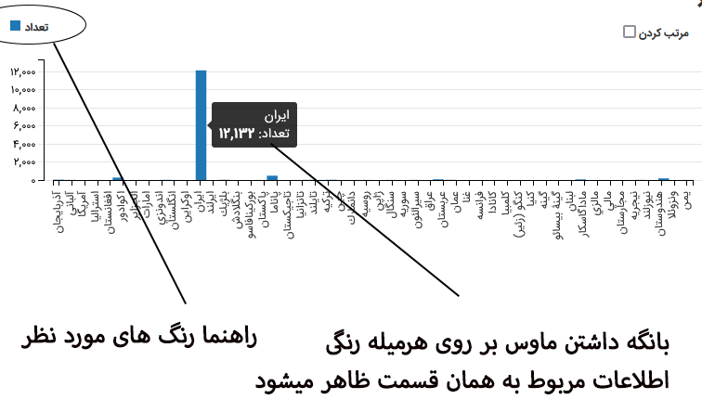

8 – 5 – 1 ) طول دوره تحصیلی

بخش سوم ) داشبوردهای عملیاتی

داشبورد های آموزشی – تربیتی (مدیریت عملیات آموزشی - اجرای برنامه ریزی آموزشی تربیتی)

شاخص شماره 8 ) طول دوره تحصیلی

|  |  |
| --- | --- |
| **فرمول و منبع داده** | |
| **فرمول محاسباتی** | **منبع داده** |
| - | Operational-StList As id10255 |

|  |  |  |
| --- | --- | --- |
| **کد نویسی و برنامه نویسی - محور افقی ( بُعد )** | | |
| بُعد | | نام | فرمول | |
| GraduationDate | | GraduationDate | cast(substring([id10255].[GraduationDate], 1, 4) as int) - (cast([id10255].[StartingYear] as int) + cast([id10255].[StartingSemester] as int) + 620) | |

|  |  |  |  |
| --- | --- | --- | --- |
| **کد نویسی و برنامه نویسی - محور عمودی (ستون)** | | | |
| ستون | | نام | تابع تجمیع | فرمول | |
| طول دوره تحصیل | | طول دوره تحصیل | COUNT | COUNT([id10255].[rowID]) | |
| PEduSecName | | PEduSecName | NONE | [id10255].[PEduSecName] | |

|  |  |  |
| --- | --- | --- |
| **کد نویسی و برنامه نویسی - شرط (ستون)** | | |
| ستون | | نام | فرمول | |
| GraduationDate1 | | GraduationDate1 | [id10255].[GraduationDate] | |

نمودار طراحی شده

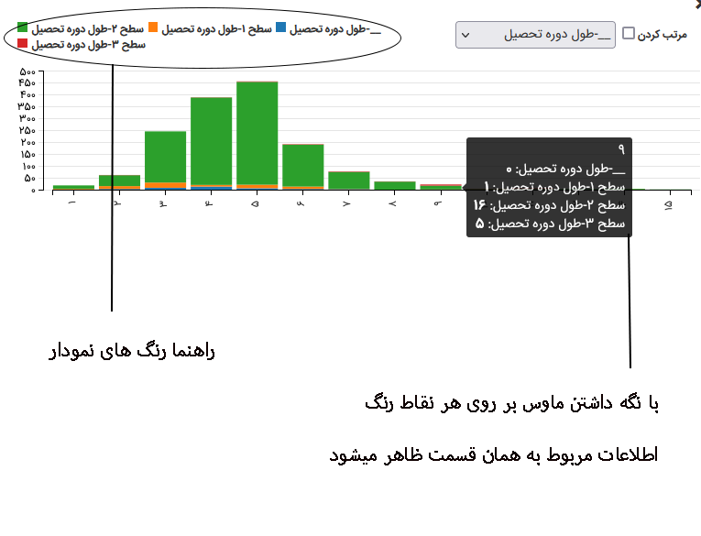

9 – 5 – 1 ) وضعیت انحراف از مدت زمان مجاز تحصیل در سطح دو به تفکیک سال

بخش سوم ) داشبوردهای عملیاتی

داشبورد های آموزشی – تربیتی (مدیریت عملیات آموزشی - اجرای برنامه ریزی آموزشی تربیتی)

شاخص شماره 9 ) وضعیت انحراف از مدت زمان مجاز تحصیل در سطح دو به تفکیک سال

|  |  |
| --- | --- |
| **فرمول و منبع داده** | |
| **فرمول محاسباتی** | **منبع داده** |
| - | Operational-StList شخصی سازی 1 As id10280 |

|  |  |  |
| --- | --- | --- |
| **کد نویسی و برنامه نویسی - محور افقی ( بُعد )** | | |
| بُعد | | نام | فرمول | |
| StartingYear | | StartingYear | [id10280].[StartingYear] | |

|  |  |  |  |
| --- | --- | --- | --- |
| **کد نویسی و برنامه نویسی - محور عمودی (ستون)** | | | |
| ستون | | نام | تابع تجمیع | فرمول | |
| تعداد | | تعداد | COUNT | COUNT([id10280].[rowid]) | |
| length | | length | NONE | case when [id10280].[length] <= 4 then'در حدوده مجاز تحصیل' else 'خارج از محدوده مجاز تحصیل' end | |

|  |  |  |
| --- | --- | --- |
| **کد نویسی و برنامه نویسی - شرط (ستون)** | | |
| ستون | | نام | فرمول | |
| PEduSecName | | PEduSecName | [id10280].[PEduSecName] in (N'سطح 3',N'كارشناسي ارشد') | |

نمودار طراحی شده

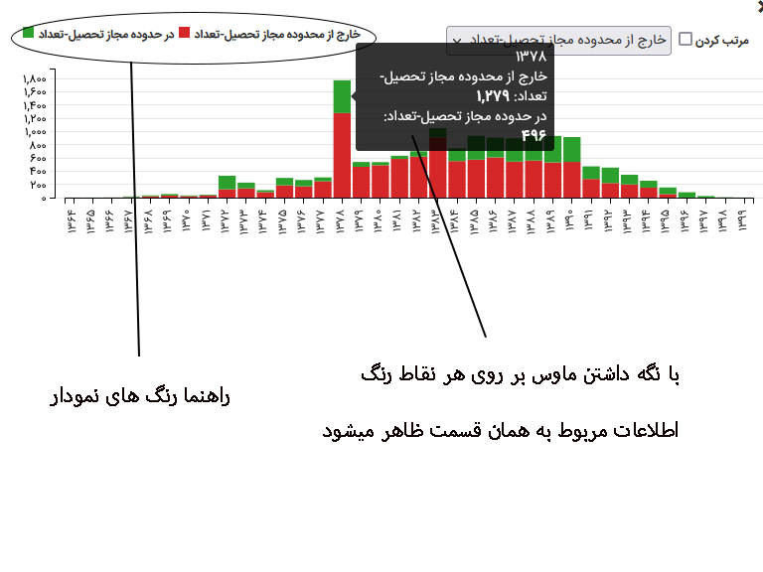

1 – 6 – 1 ) نسبت طلاب خوابگاهی به کارمند

بخش سوم ) داشبوردهای عملیاتی

داشبورد های آموزشی – تربیتی (تامین زیرساخت ها و خدمات پشتیبانی)

شاخص شماره 1 ) نسبت طلاب خوابگاهی به کارمند

|  |  |
| --- | --- |
| **فرمول و منبع داده** | |
| **فرمول محاسباتی** | **منبع داده** |
| - | خوابگاهی As id10285 |

|  |  |  |
| --- | --- | --- |
| **کد نویسی و برنامه نویسی - محور افقی ( بُعد )** | | |
| بُعد | | نام | فرمول | |
| Title | | Title | [id10285].[Title] | |

|  |  |  |  |
| --- | --- | --- | --- |
| **کد نویسی و برنامه نویسی - محور عمودی (ستون)** | | | |
| ستون | | نام | تابع تجمیع | فرمول | |
| Ratio | | Ratio | SUM | SUM(CAST( [id10285].[Ratio] as DECIMAL(7,2))) | |

|  |  |  |
| --- | --- | --- |
| **کد نویسی و برنامه نویسی - شرط (ستون)** | | |
| ستون | | نام | فرمول | |
| ندارد | | ندارد | ندارد | |

نمودار طراحی شده



1 – 7 – 1 ) میانگین طول دوره فارغ التحصیلی براساس سال ورود

بخش سوم ) داشبوردهای عملیاتی

داشبورد های آموزشی – تربیتی (مدیریت دانش آموختگان)

شاخص شماره 1 ) میانگین طول دوره فارغ التحصیلی براساس سال ورود

|  |  |
| --- | --- |
| **فرمول و منبع داده** | |
| **فرمول محاسباتی** | **منبع داده** |
| - | Operational-StList شخصی سازی 1 As id10280 |

|  |  |  |
| --- | --- | --- |
| **کد نویسی و برنامه نویسی - محور افقی ( بُعد )** | | |
| بُعد | | نام | فرمول | |
| سال ورود | | سال ورود | [id10280].[StartingYear] | |

|  |  |  |  |
| --- | --- | --- | --- |
| **کد نویسی و برنامه نویسی - محور عمودی (ستون)** | | | |
| ستون | | نام | تابع تجمیع | فرمول | |
| میانگین طول دوره | | میانگین طول دوره | AVG | AVG([id10280].[length]) | |

|  |  |  |
| --- | --- | --- |
| **کد نویسی و برنامه نویسی - شرط (ستون)** | | |
| ستون | | نام | فرمول | |
| ندارد | | ندارد | ندارد | |

نمودار طراحی شده

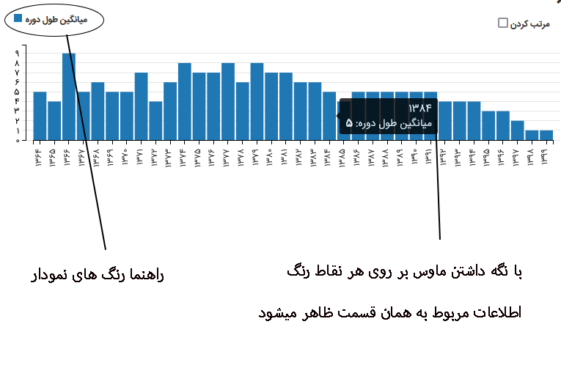

2 – 7 – 1 ) میانگین طول دوره فارغ التحصیلی براساس سال ورود در سطح 2

بخش سوم ) داشبوردهای عملیاتی

داشبورد های آموزشی – تربیتی (مدیریت دانش آموختگان)

شاخص شماره 2 ) میانگین طول دوره فارغ التحصیلی براساس سال ورود در سطح 2

|  |  |
| --- | --- |
| **فرمول و منبع داده** | |
| **فرمول محاسباتی** | **منبع داده** |
| - | Operational-StList شخصی سازی 1 As id10280 |

|  |  |  |
| --- | --- | --- |
| **کد نویسی و برنامه نویسی - محور افقی ( بُعد )** | | |
| بُعد | | نام | فرمول | |
| StartingYear | | StartingYear | [id10280].[StartingYear] | |

|  |  |  |  |
| --- | --- | --- | --- |
| **کد نویسی و برنامه نویسی - محور عمودی (ستون)** | | | |
| ستون | | نام | تابع تجمیع | فرمول | |
| length | | length | AVG | AVG([id10280].[length]) | |

|  |  |  |
| --- | --- | --- |
| **کد نویسی و برنامه نویسی - شرط (ستون)** | | |
| ستون | | نام | فرمول | |
| PEduSecName | | PEduSecName | [id10280].[PEduSecName] | |

نمودار طراحی شده

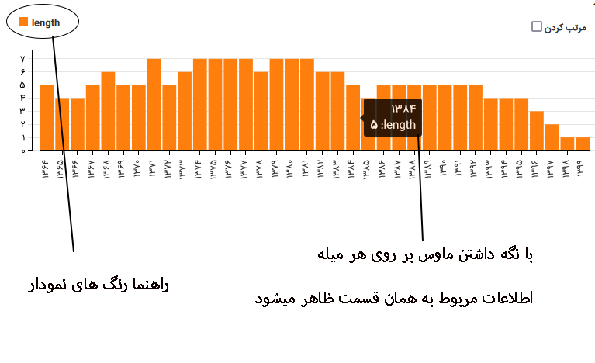

3– 7 – 1 ) میانگین طول دوره فارغ التحصیلی براساس سال ورود در سطح 3

بخش سوم ) داشبوردهای عملیاتی

داشبورد های آموزشی – تربیتی (مدیریت دانش آموختگان)

شاخص شماره 3 ) میانگین طول دوره فارغ التحصیلی براساس سال ورود در سطح 3

|  |  |
| --- | --- |
| **فرمول و منبع داده** | |
| **فرمول محاسباتی** | **منبع داده** |
| - | Operational-StList شخصی سازی 1 As id10280 |

|  |  |  |
| --- | --- | --- |
| **کد نویسی و برنامه نویسی - محور افقی ( بُعد )** | | |
| بُعد | | نام | فرمول | |
| StartingYear | | StartingYear | [id10280].[StartingYear] | |

|  |  |  |  |
| --- | --- | --- | --- |
| **کد نویسی و برنامه نویسی - محور عمودی (ستون)** | | | |
| ستون | | نام | تابع تجمیع | فرمول | |
| length | | length | AVG | AVG([id10280].[length]) | |

|  |  |  |
| --- | --- | --- |
| **کد نویسی و برنامه نویسی - شرط (ستون)** | | |
| ستون | | نام | فرمول | |
| PEduSecName | | PEduSecName | [id10280].[PEduSecName] | |

نمودار طراحی شده

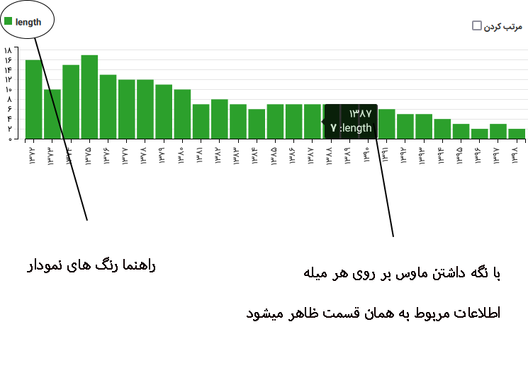

1– 8 – 1 ) روند ثبت نام خوابگاهی طلاب

بخش سوم ) داشبوردهای عملیاتی

داشبورد های آموزشی – تربیتی (پایش و ارزیابی آموزشی)

شاخص شماره 1 ) روند ثبت نام خوابگاهی طلاب

|  |  |
| --- | --- |
| **فرمول و منبع داده** | |
| **فرمول محاسباتی** | **منبع داده** |
|  | Operational-StList As id10255 |

|  |  |  |
| --- | --- | --- |
| **کد نویسی و برنامه نویسی - محور افقی ( بُعد )** | | |
| بُعد | | نام | فرمول | |
| StartingYear | | StartingYear | [id10255].[StartingYear] | |

|  |  |  |  |
| --- | --- | --- | --- |
| **کد نویسی و برنامه نویسی - محور عمودی (ستون)** | | | |
| ستون | | نام | تابع تجمیع | فرمول | |
| StuTypeName | | StuTypeName | NONE | [id10255].[StuTypeName] | |
| تعداد | | تعداد | COUNT | COUNT([id10255].[rowID]) | |

|  |  |  |
| --- | --- | --- |
| **کد نویسی و برنامه نویسی - شرط (ستون)** | | |
| ستون | | نام | فرمول | |
| StStatus | | StStatus | [id10255].[StStatus] | |
| PFacName | | PFacName | [id10255].[PFacName] | |

نمودار طراحی شده

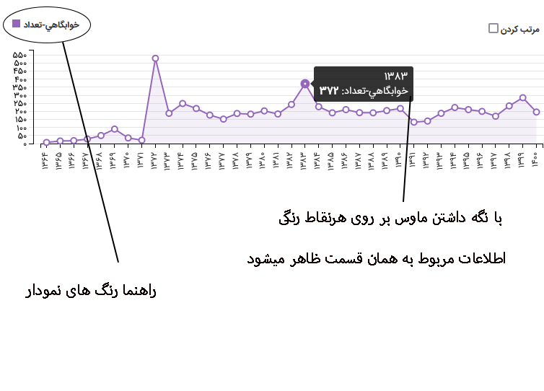

2– 8 – 1 ) طلاب جاری خوابگاهی به تفکیک سال ورود

بخش سوم ) داشبوردهای عملیاتی

داشبورد های آموزشی – تربیتی (پایش و ارزیابی آموزشی)

شاخص شماره 2 ) طلاب جاری خوابگاهی به تفکیک سال ورود

|  |  |
| --- | --- |
| **فرمول و منبع داده** | |
| **فرمول محاسباتی** | **منبع داده** |
|  | Operational-StList As id10255 |

|  |  |  |
| --- | --- | --- |
| **کد نویسی و برنامه نویسی - محور افقی ( بُعد )** | | |
| بُعد | | نام | فرمول | |
| StartingYear | | StartingYear | [id10255].[StartingYear] | |

|  |  |  |  |
| --- | --- | --- | --- |
| **کد نویسی و برنامه نویسی - محور عمودی (ستون)** | | | |
| ستون | | نام | تابع تجمیع | فرمول | |
| تعداد | | تعداد | COUNT | COUNT([id10255].[rowID]) | |
| StuTypeName | | StuTypeName | NONE | [id10255].[StuTypeName] | |

|  |  |  |
| --- | --- | --- |
| **کد نویسی و برنامه نویسی - شرط (ستون)** | | |
| ستون | | نام | فرمول | |
| StStatus | | StStatus | [id10255].[StStatus] | |
| PFacName | | PFacName | [id10255].[PFacName] | |

نمودار طراحی شده

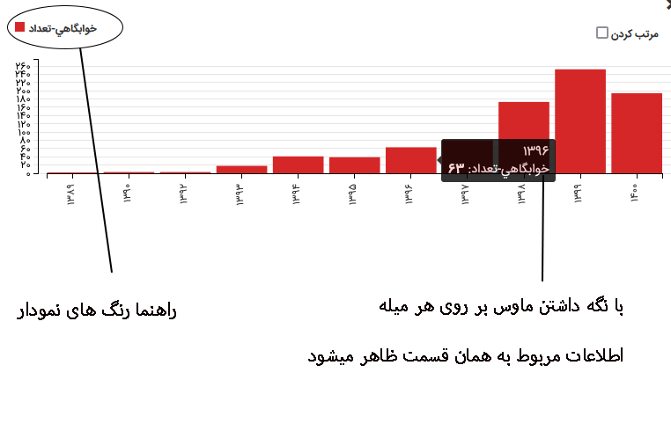

3– 8 – 1 ) مدرک تحصیلی کارکنان حوزه آموزش

بخش سوم ) داشبوردهای عملیاتی

داشبورد های آموزشی – تربیتی (پایش و ارزیابی آموزشی)

شاخص شماره 3 ) مدرک تحصیلی کارکنان حوزه آموزش

|  |  |
| --- | --- |
| **فرمول و منبع داده** | |
| **فرمول محاسباتی** | **منبع داده** |
| - | Finance PersonnelAndDecreeInfo As id10258 |

|  |  |  |
| --- | --- | --- |
| **کد نویسی و برنامه نویسی - محور افقی ( بُعد )** | | |
| بُعد | | نام | فرمول | |
| مدرک تحصیلی | | مدرک تحصیلی | [id10258].[EducationLevelTitle] | |

|  |  |  |  |
| --- | --- | --- | --- |
| **کد نویسی و برنامه نویسی - محور عمودی (ستون)** | | | |
| ستون | | نام | تابع تجمیع | فرمول | |
| تعداد | | تعداد | COUNT | COUNT([id10258].[PersonnelNo]) | |

|  |  |  |
| --- | --- | --- |
| **کد نویسی و برنامه نویسی - شرط (ستون)** | | |
| ستون | | نام | فرمول | |
| OfficialDepartmentTitle | | OfficialDepartmentTitle | [id10258].[OfficialDepartmentTitle] | |

نمودار طراحی شده

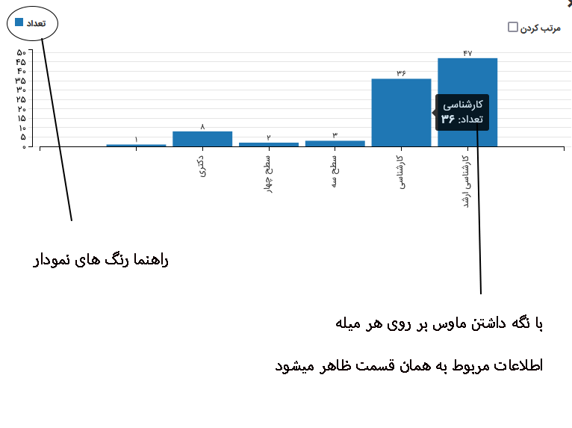

4– 8 – 1 ) سابقه کاری کارمندان حوزه آموزش

بخش سوم ) داشبوردهای عملیاتی

داشبورد های آموزشی – تربیتی (پایش و ارزیابی آموزشی)

شاخص شماره 4 ) سابقه کاری کارمندان حوزه آموزش

|  |  |
| --- | --- |
| **فرمول و منبع داده** | |
| **فرمول محاسباتی** | **منبع داده** |
| - | Finance PersonnelAndDecreeInfo As id10258 |

|  |  |  |
| --- | --- | --- |
| **کد نویسی و برنامه نویسی - محور افقی ( بُعد )** | | |
| بُعد | | نام | فرمول | |
| سابقه | | مدرک سابقه | 1400 - cast(substring([id10258].[EmploymentDate], 1, 4) as int) | |

|  |  |  |  |
| --- | --- | --- | --- |
| **کد نویسی و برنامه نویسی - محور عمودی (ستون)** | | | |
| ستون | | نام | تابع تجمیع | فرمول | |
| تعداد | | تعداد | COUNT | COUNT([id10258].[ COUNT([id10258].[PersonnelNo])]) | |

|  |  |  |
| --- | --- | --- |
| **کد نویسی و برنامه نویسی - شرط (ستون)** | | |
| ستون | | نام | فرمول | |
| ActiveCostCenterTitle | | ActiveCostCenterTitle | [id10258].[ActiveCostCenterTitle] | |

نمودار طراحی شده

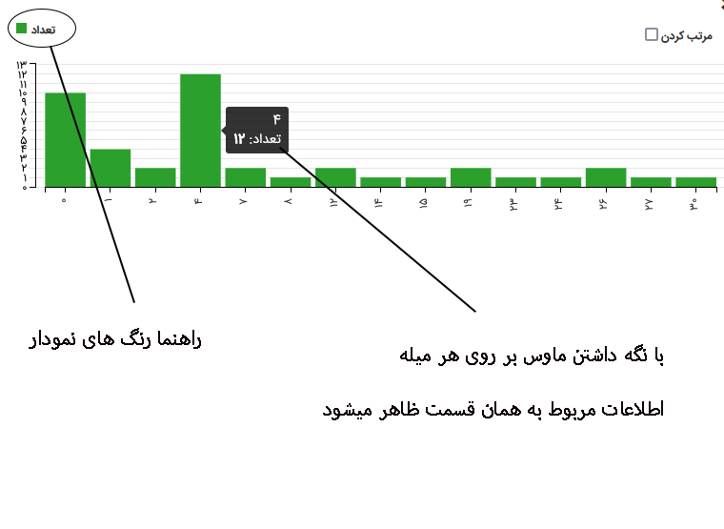

5– 8 – 1 ) نظرطلاب نسبت به اساتید به تفکیک نوع همکاری(داده فرضی)

بخش سوم ) داشبوردهای عملیاتی

داشبورد های آموزشی – تربیتی (پایش و ارزیابی آموزشی)

شاخص شماره 5 ) نظرطلاب نسبت به اساتید به تفکیک نوع همکاری(داده فرضی)

|  |  |
| --- | --- |
| **فرمول و منبع داده** | |
| **فرمول محاسباتی** | **منبع داده** |
| - | نظرطلاب نسبت به اساتید به تفکیک نوع همکاری As id10283 |

|  |  |  |
| --- | --- | --- |
| **کد نویسی و برنامه نویسی - محور افقی ( بُعد )** | | |
| بُعد | | نام | فرمول | |
| نوع_همکاری_استاد | | نوع_همکاری_استاد | [id10283].[نوع_همکاری_استاد] | |

|  |  |  |  |
| --- | --- | --- | --- |
| **کد نویسی و برنامه نویسی - محور عمودی (ستون)** | | | |
| ستون | | نام | تابع تجمیع | فرمول | |
| میانگین نمره ارزشیابی | | میانگین نمره ارزشیابی | AVG | AVG([id10283].[نمره_ارزشیابی__طلاب_به_اساتید]) | |

|  |  |  |
| --- | --- | --- |
| **کد نویسی و برنامه نویسی - شرط (ستون)** | | |
| ستون | | نام | فرمول | |
| ندارد | | ندارد | ندارد | |

نمودار طراحی شده

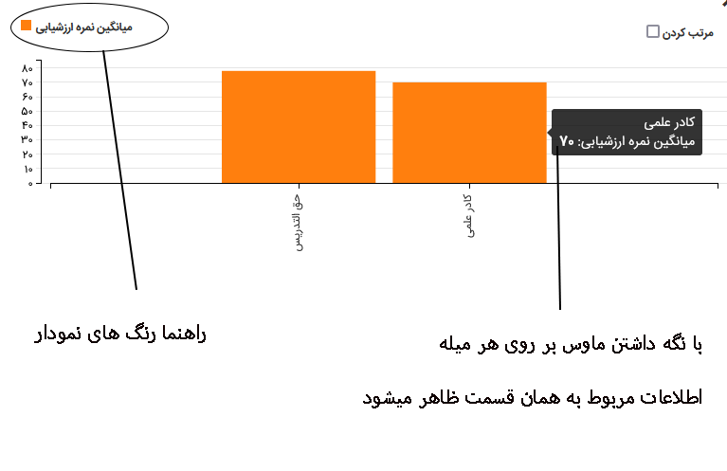

1– 1 – 2 ) گروه مخاطب سوالات شرعی

بخش سوم ) داشبوردهای عملیاتی

داشبورد های فرهنگی – تبلیغی (راهبری تبلیغ)

شاخص شماره 1 ) گروه مخاطب سوالات شرعی

|  |  |
| --- | --- |
| **فرمول و منبع داده** | |
| **فرمول محاسباتی** | **منبع داده** |
| - | Planning-PropagandaLegalRespons As id10272 |

|  |  |  |
| --- | --- | --- |
| **کد نویسی و برنامه نویسی - محور افقی ( بُعد )** | | |
| بُعد | | نام | فرمول | |
| گروه مخاطب | | گروه مخاطب | [id10272].[گروه مخاطب] | |

|  |  |  |  |
| --- | --- | --- | --- |
| **کد نویسی و برنامه نویسی - محور عمودی (ستون)** | | | |
| ستون | | نام | تابع تجمیع | فرمول | |
| شناسه | | شناسه | COUNT | COUNT([id10272].[شناسه]) | |

|  |  |  |
| --- | --- | --- |
| **کد نویسی و برنامه نویسی - شرط (ستون)** | | |
| ستون | | نام | فرمول | |
| ندارد | | ندارد | ندارد | |

نمودار طراحی شده

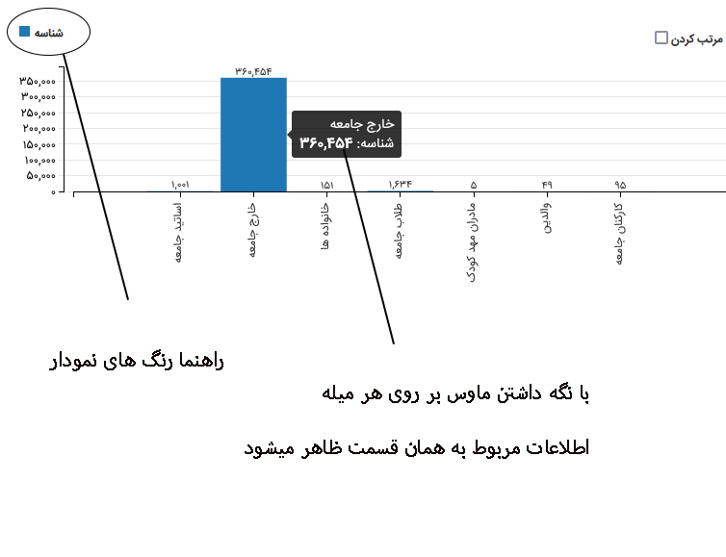

2– 1 – 2 ) انحراف زمانی برنامه های بهبود راهبردی فرهنگی تبلیغی

بخش سوم ) داشبوردهای عملیاتی

داشبورد های فرهنگی – تبلیغی (راهبری تبلیغ)

شاخص شماره 2 ) انحراف زمانی برنامه های بهبود راهبردی فرهنگی تبلیغی

|  |  |
| --- | --- |
| **فرمول و منبع داده** | |
| **فرمول محاسباتی** | **منبع داده** |
|  | داشبورد راهبری As id10282 |

|  |  |  |
| --- | --- | --- |
| **کد نویسی و برنامه نویسی - محور افقی ( بُعد )** | | |
| بُعد | | نام | فرمول | |
| شماره برنامه | | شماره برنامه | [id10282].[شماره برنامه ] | |
| سررسید | | سررسید | CAST(((cast( SUBSTRING([id10282].[سررسید],5,2) AS INT ) - cast( SUBSTRING('14001118',5,2) AS INT ) ) * 365 )+((cast( SUBSTRING | |

|  |  |  |  |
| --- | --- | --- | --- |
| **کد نویسی و برنامه نویسی - محور عمودی (ستون)** | | | |
| ستون | | نام | تابع تجمیع | فرمول | |
| ندارد | | ندارد | ندارد | ندارد | |

|  |  |  |
| --- | --- | --- |
| **کد نویسی و برنامه نویسی - شرط (ستون)** | | |
| ستون | | نام | فرمول | |
| حوزه سازمانی | | حوزه سازمانی | [id10282].[حوزه سازمانی] | |
| درصد پیشرفت | | درصد پیشرفت | [id10282].[درصد پیشرفت] | |

نمودار طراحی شده

این شاخص دارای دو بُعد می باشد

بُعد اول شماره برنامه

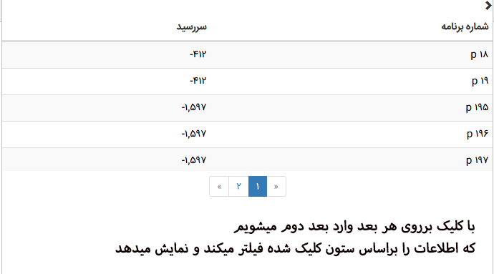

بُعد دوم سررسید

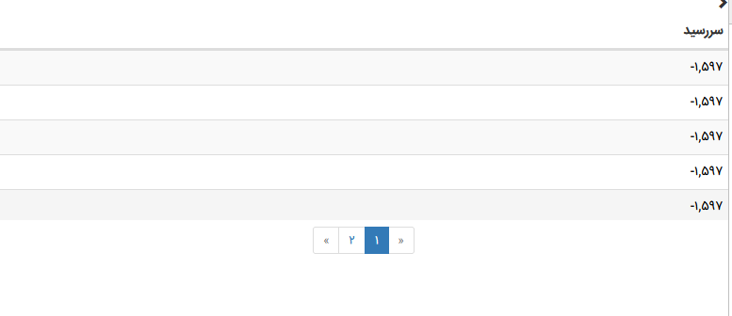

3– 1 – 2 ) وضعیت اقدام بر روی چالش های راهبردی حوزه فرهنگی تبلیغی

بخش سوم ) داشبوردهای عملیاتی

داشبورد های فرهنگی – تبلیغی (راهبری تبلیغ)

شاخص شماره 3 ) وضعیت اقدام بر روی چالش های راهبردی حوزه فرهنگی تبلیغی

|  |  |
| --- | --- |
| **فرمول و منبع داده** | |
| **فرمول محاسباتی** | **منبع داده** |
| - | داشبورد راهبری As id10282 |

|  |  |  |
| --- | --- | --- |
| **کد نویسی و برنامه نویسی - محور افقی ( بُعد )** | | |
| بُعد | | نام | فرمول | |
| وضعیت اقدام | | وضعیت اقدام | [id10282].[وضعیت اقدام] | |

|  |  |  |  |
| --- | --- | --- | --- |
| **کد نویسی و برنامه نویسی - محور عمودی (ستون)** | | | |
| ستون | | نام | تابع تجمیع | فرمول | |
| تعداد | | تعداد | COUNT | COUNT([id10282].[rowID]) | |

|  |  |  |
| --- | --- | --- |
| **کد نویسی و برنامه نویسی - شرط (ستون)** | | |
| ستون | | نام | فرمول | |
| حوزه سازمانی | | حوزه سازمانی | [id10282].[حوزه سازمانی] | |

نمودار طراحی شده

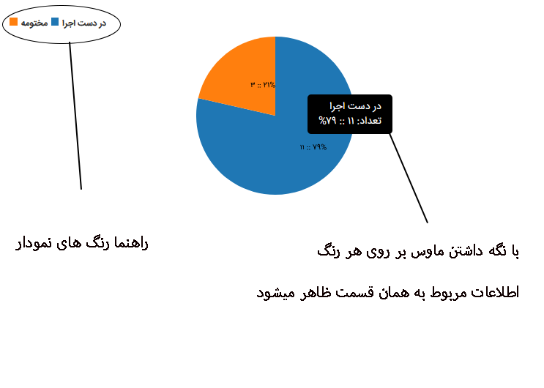

4– 1 – 2 ) برنامه های تعریف شده بر روی چالش های راهبردی - فرهنگی تبلیغی

بخش سوم ) داشبوردهای عملیاتی

داشبورد های فرهنگی – تبلیغی (راهبری تبلیغ)

شاخص شماره 4 ) برنامه های تعریف شده بر روی چالش های راهبردی - فرهنگی تبلیغی

|  |  |
| --- | --- |
| **فرمول و منبع داده** | |
| **فرمول محاسباتی** | **منبع داده** |
| - | داشبورد راهبری As id10282 |

|  |  |  |
| --- | --- | --- |
| **کد نویسی و برنامه نویسی - محور افقی ( بُعد )** | | |
| بُعد | | نام | فرمول | |
| تاریخ شروع | | تاریخ شروع | ISNULL(SUBSTRING([id10282].[تاریخ شروع],1,4),'راکد') | |

|  |  |  |  |
| --- | --- | --- | --- |
| **کد نویسی و برنامه نویسی - محور عمودی (ستون)** | | | |
| ستون | | نام | تابع تجمیع | فرمول | |
| تعداد | | تعداد | COUNT | COUNT([id10282].[rowID]) | |

|  |  |  |
| --- | --- | --- |
| **کد نویسی و برنامه نویسی - شرط (ستون)** | | |
| ستون | | نام | فرمول | |
| حوزه سازمانی | | حوزه سازمانی | [id10282].[حوزه سازمانی] | |

نمودار طراحی شده

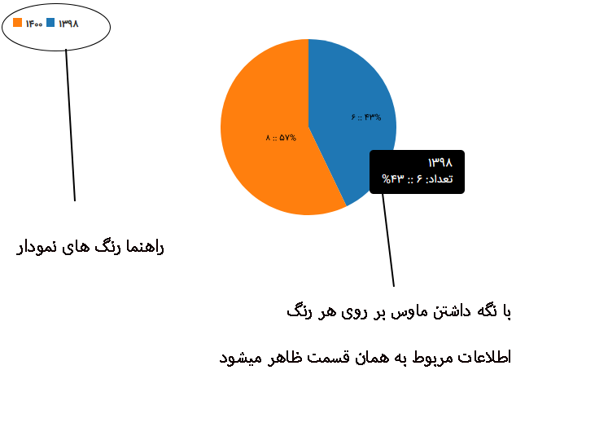

1– 2 – 2 ) شیوه ارائه پاسخگویی

بخش سوم ) داشبوردهای عملیاتی

داشبورد های فرهنگی – تبلیغی (طراحی و تولید بسته های فرهنگی)

شاخص شماره 1 ) شیوه ارائه پاسخگویی

|  |  |
| --- | --- |
| **فرمول و منبع داده** | |
| **فرمول محاسباتی** | **منبع داده** |
| - | Planning-PropagandaLegalRespons As id10272 |

|  |  |  |
| --- | --- | --- |
| **کد نویسی و برنامه نویسی - محور افقی ( بُعد )** | | |
| بُعد | | نام | فرمول | |
| شیوه ارائه پاسخ | | شیوه ارائه پاسخ | [id10272].[شیوه ارائه پاسخ] | |

|  |  |  |  |
| --- | --- | --- | --- |
| **کد نویسی و برنامه نویسی - محور عمودی (ستون)** | | | |
| ستون | | نام | تابع تجمیع | فرمول | |
| شناسه | | شناسه | COUNT | COUNT([id10272].[شناسه]) | |

|  |  |  |
| --- | --- | --- |
| **کد نویسی و برنامه نویسی - شرط (ستون)** | | |
| ستون | | نام | فرمول | |
| ندارد | | ندارد | ندارد | |

نمودار طراحی شده

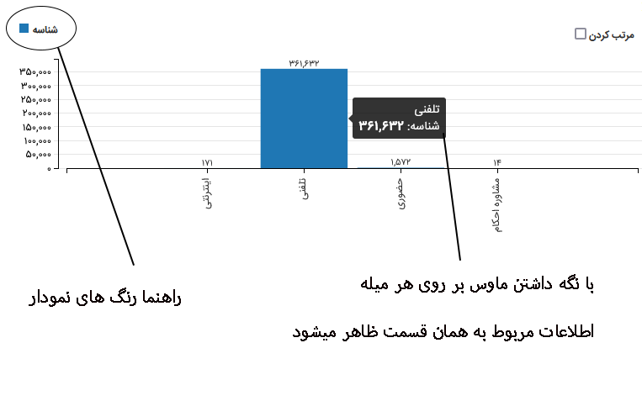

2– 2 – 2 ) موضوعات پاسخ به سوالات شرعی

بخش سوم ) داشبوردهای عملیاتی

داشبورد های فرهنگی – تبلیغی (طراحی و تولید بسته های فرهنگی)

شاخص شماره 2 ) موضوعات پاسخ به سوالات شرعی

|  |  |
| --- | --- |
| **فرمول و منبع داده** | |
| **فرمول محاسباتی** | **منبع داده** |
| - | Planning-PropagandaLegalRespons As id10272 |

|  |  |  |
| --- | --- | --- |
| **کد نویسی و برنامه نویسی - محور افقی ( بُعد )** | | |
| بُعد | | نام | فرمول | |
| زمینه موضوعی | | زمینه موضوعی | [id10272].[زمینه موضوعی] | |

|  |  |  |  |
| --- | --- | --- | --- |
| **کد نویسی و برنامه نویسی - محور عمودی (ستون)** | | | |
| ستون | | نام | تابع تجمیع | فرمول | |
| شناسه | | شناسه | COUNT | COUNT([id10272].[شناسه]) | |

|  |  |  |
| --- | --- | --- |
| **کد نویسی و برنامه نویسی - شرط (ستون)** | | |
| ستون | | نام | فرمول | |
| ندارد | | ندارد | ندارد | |

نمودار طراحی شده

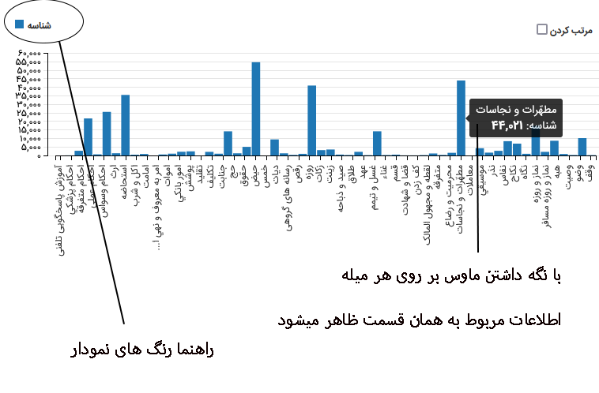

1– 3 – 2 ) تعداد اساتید پاسخگو به تفکیک مقطع و رشته تحصیلی

بخش سوم ) داشبوردهای عملیاتی

داشبورد های فرهنگی – تبلیغی (تامین و تربیت مبلغ)

شاخص شماره 1 ) تعداد اساتید پاسخگو به تفکیک مقطع و رشته تحصیلی

|  |  |
| --- | --- |
| **فرمول و منبع داده** | |
| **فرمول محاسباتی** | **منبع داده** |
|  | Planning-PropagandaProfessorActivity As id10273 |

|  |  |  |
| --- | --- | --- |
| **کد نویسی و برنامه نویسی - محور افقی ( بُعد )** | | |
| بُعد | | نام | فرمول | |
| مقطع تحصیلی حوزوی | | مقطع تحصیلی حوزوی | [id10273].[مقطع تحصیلی حوزوی] | |
| رشته تحصیلی حوزوی | | رشته تحصیلی حوزوی | [id10273].[رشته تحصیلی حوزوی] | |

|  |  |  |  |
| --- | --- | --- | --- |
| **کد نویسی و برنامه نویسی - محور عمودی (ستون)** | | | |
| ستون | | نام | تابع تجمیع | فرمول | |
| کد ملی | | کد ملی | COUNT | COUNT(DISTINCT([id10273].[کد ملی])) | |

|  |  |  |
| --- | --- | --- |
| **کد نویسی و برنامه نویسی - شرط (ستون)** | | |
| ستون | | نام | فرمول | |
| ندارد | | ندارد | ندارد | |

نمودار طراحی شده

این شاخص دارای دو بُعد می باشد

بُعد اول مقطع تحصیلی حوزوی

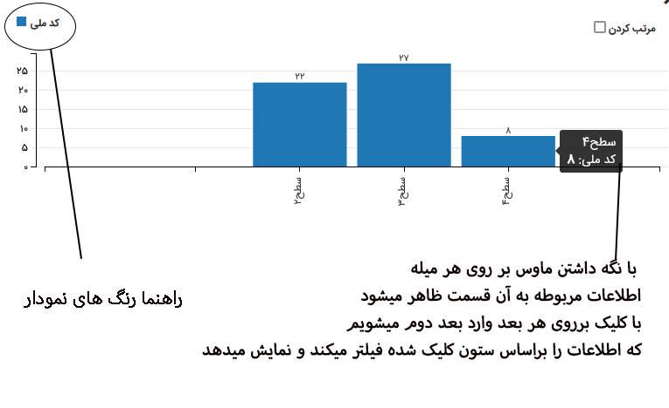

بُعد دوم رشته تحصیلی حوزوی

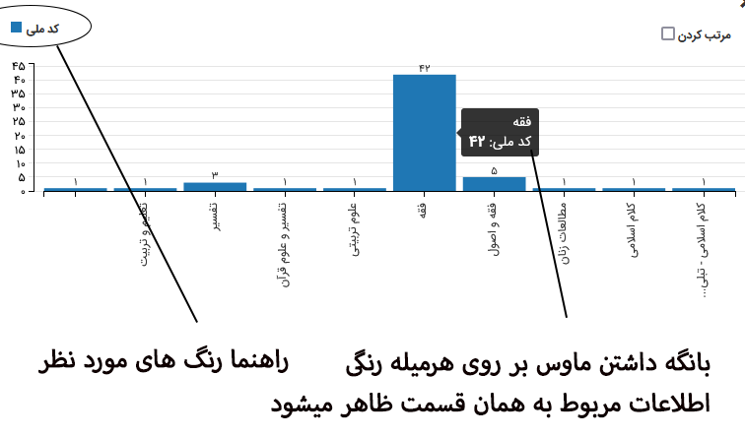

1– 4 – 2 ) تعداد دوره های فرهنگی به تفکیک نوع برگزاری

بخش سوم ) داشبوردهای عملیاتی

داشبورد های فرهنگی – تبلیغی (مدیریت عملیات تبلیغ)

شاخص شماره 1 ) تعداد دوره های فرهنگی به تفکیک نوع برگزاری

|  |  |
| --- | --- |
| **فرمول و منبع داده** | |
| **فرمول محاسباتی** | **منبع داده** |
| - | Operational-Course As id10271 |

|  |  |  |
| --- | --- | --- |
| **کد نویسی و برنامه نویسی - محور افقی ( بُعد )** | | |
| بُعد | | نام | فرمول | |
| HoldingYear | | HoldingYear | [id10271].[HoldingYear] | |
| TrainingType | | TrainingType | [id10271].[TrainingType] | |

|  |  |  |  |
| --- | --- | --- | --- |
| **کد نویسی و برنامه نویسی - محور عمودی (ستون)** | | | |
| ستون | | نام | تابع تجمیع | فرمول | |
| تعداد | | تعداد | COUNT | COUNT([id10271].[Id]) | |

|  |  |  |
| --- | --- | --- |
| **کد نویسی و برنامه نویسی - شرط (ستون)** | | |
| ستون | | نام | فرمول | |
| ندارد | | ندارد | ندارد | |

نمودار طراحی شده

این شاخص دارای دو بُعد می باشد

بُعد اول HoldingYear

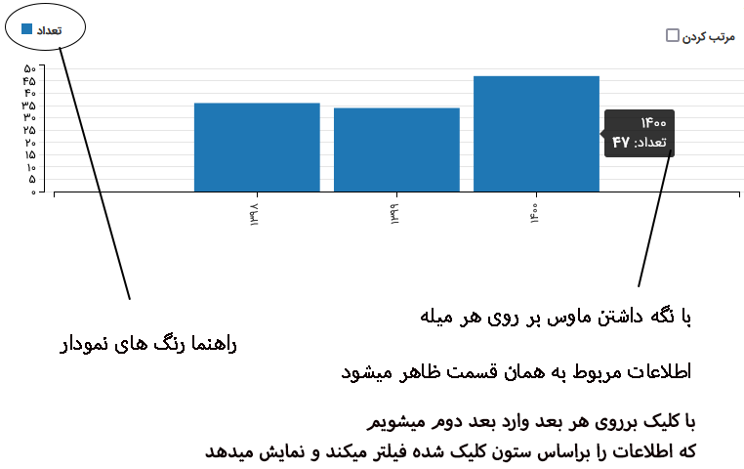

بُعد دوم TrainingType

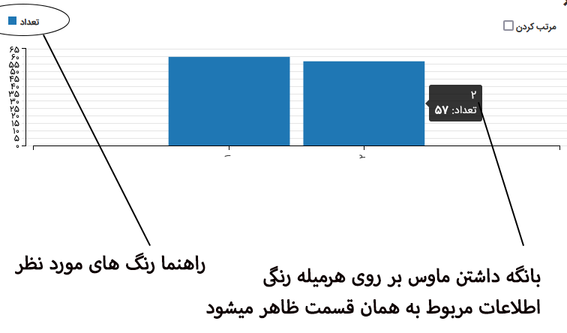

2– 4 – 2 ) روند ثبت نام کنندگان دوره های فرهنگی به تفکیک نوع برگزاری

بخش سوم ) داشبوردهای عملیاتی

داشبورد های فرهنگی – تبلیغی (مدیریت عملیات تبلیغ)

شاخص شماره 2 ) روند ثبت نام کنندگان دوره های فرهنگی به تفکیک نوع برگزاری

|  |  |
| --- | --- |
| **فرمول و منبع داده** | |
| **فرمول محاسباتی** | **منبع داده** |
| - | Operational-Course As id10271 |

|  |  |  |
| --- | --- | --- |
| **کد نویسی و برنامه نویسی - محور افقی ( بُعد )** | | |
| بُعد | | نام | فرمول | |
| HoldingYear | | HoldingYear | [id10271].[HoldingYear] | |
| HoldingTypeTitle | | HoldingTypeTitle | [id10271].[HoldingTypeTitle] | |

|  |  |  |  |
| --- | --- | --- | --- |
| **کد نویسی و برنامه نویسی - محور عمودی (ستون)** | | | |
| ستون | | نام | تابع تجمیع | فرمول | |
| CountRegistration | | CountRegistration | SUM | SUM([id10271].[CountRegistration]) | |

|  |  |  |
| --- | --- | --- |
| **کد نویسی و برنامه نویسی - شرط (ستون)** | | |
| ستون | | نام | فرمول | |
| ندارد | | ندارد | ندارد | |

نمودار طراحی شده

این شاخص دارای دو بُعد می باشد

بُعد اول HoldingYear

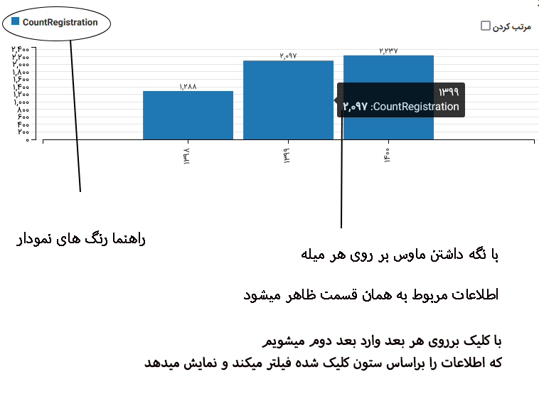

بُعد دوم HoldingTypeTitle

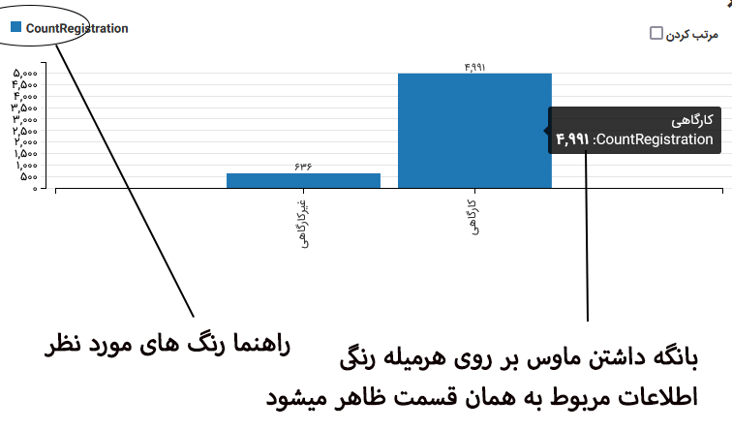

3– 4 – 2 ) تعداد دوره های فرهنگی به تفکیک موضوع دوره

بخش سوم ) داشبوردهای عملیاتی

داشبورد های فرهنگی – تبلیغی (مدیریت عملیات تبلیغ)

شاخص شماره 3 ) تعداد دوره های فرهنگی به تفکیک موضوع دوره

|  |  |
| --- | --- |
| **فرمول و منبع داده** | |
| **فرمول محاسباتی** | **منبع داده** |
| - | Operational-Course As id10271 |

|  |  |  |
| --- | --- | --- |
| **کد نویسی و برنامه نویسی - محور افقی ( بُعد )** | | |
| بُعد | | نام | فرمول | |
| HoldingYear | | HoldingYear | [id10271].[HoldingYear] | |
| SubjectTitle | | SubjectTitle | [id10271].[SubjectTitle] | |

|  |  |  |  |
| --- | --- | --- | --- |
| **کد نویسی و برنامه نویسی - محور عمودی (ستون)** | | | |
| ستون | | نام | تابع تجمیع | فرمول | |
| تعداد | | تعداد | COUNT | COUNT([id10271].[Id]) | |

|  |  |  |
| --- | --- | --- |
| **کد نویسی و برنامه نویسی - شرط (ستون)** | | |
| ستون | | نام | فرمول | |
| ندارد | | ندارد | ندارد | |

نمودار طراحی شده

این شاخص دارای دو بُعد می باشد

بُعد اول HoldingYear

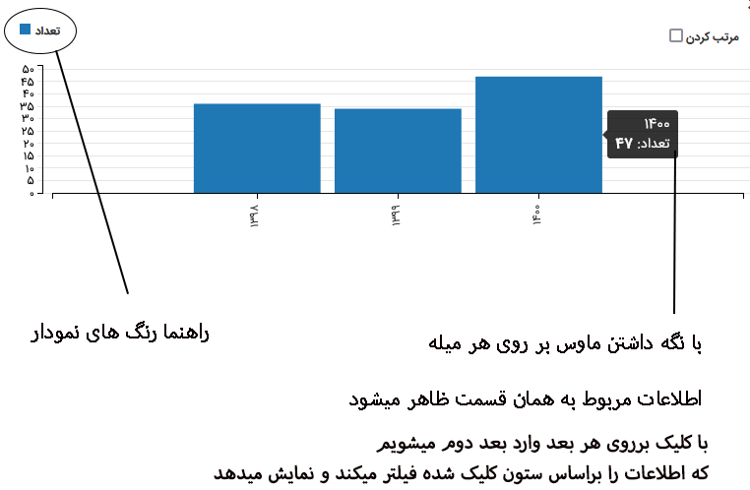

بُعد دوم SubjectTitle

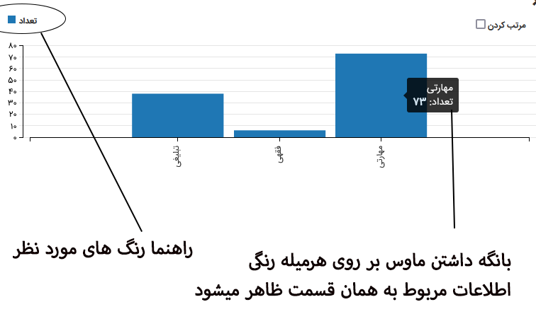

4– 4 – 2 ) روند ثبت نام کنندگان دوره های فرهنگی به تفکیک موضوع دوره

بخش سوم ) داشبوردهای عملیاتی

داشبورد های فرهنگی – تبلیغی (مدیریت عملیات تبلیغ)

شاخص شماره 4 ) روند ثبت نام کنندگان دوره های فرهنگی به تفکیک موضوع دوره

|  |  |
| --- | --- |
| **فرمول و منبع داده** | |
| **فرمول محاسباتی** | **منبع داده** |
| - | Operational-Course As id10271 |

|  |  |  |
| --- | --- | --- |
| **کد نویسی و برنامه نویسی - محور افقی ( بُعد )** | | |
| بُعد | | نام | فرمول | |
| HoldingYear | | HoldingYear | [id10271].[HoldingYear] | |
| SubjectTitle | | SubjectTitle | [id10271].[SubjectTitle] | |

|  |  |  |  |
| --- | --- | --- | --- |
| **کد نویسی و برنامه نویسی - محور عمودی (ستون)** | | | |
| ستون | | نام | تابع تجمیع | فرمول | |
| CountRegistration | | CountRegistration | SUM | SUM([id10271].[CountRegistration]) | |

|  |  |  |
| --- | --- | --- |
| **کد نویسی و برنامه نویسی - شرط (ستون)** | | |
| ستون | | نام | فرمول | |
| ندارد | | ندارد | ندارد | |

نمودار طراحی شده

این شاخص دارای دو بُعد می باشد

بُعد اول HoldingYear

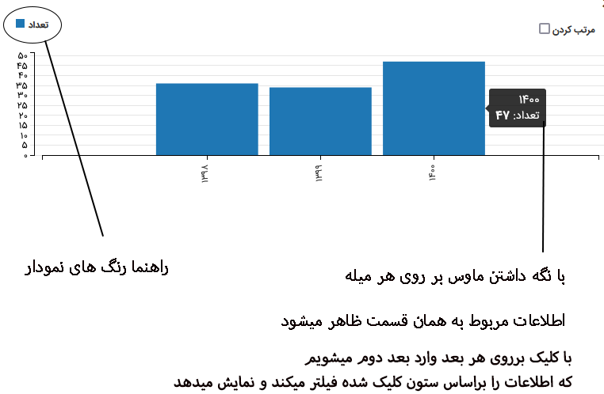

بُعد دوم SubjectTitle

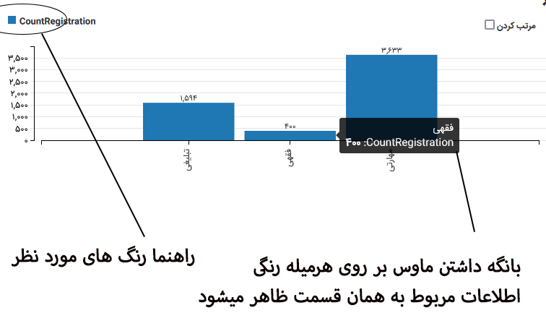

5– 4 – 2 ) روند ثبت نام کنندگان دوره های فرهنگی به تفکیک نوع آموزش

بخش سوم ) داشبوردهای عملیاتی

داشبورد های فرهنگی – تبلیغی (مدیریت عملیات تبلیغ)

شاخص شماره 5 ) روند ثبت نام کنندگان دوره های فرهنگی به تفکیک نوع آموزش

|  |  |
| --- | --- |
| **فرمول و منبع داده** | |
| **فرمول محاسباتی** | **منبع داده** |
| - | Operational-Course As id10271 |

|  |  |  |
| --- | --- | --- |
| **کد نویسی و برنامه نویسی - محور افقی ( بُعد )** | | |
| بُعد | | نام | فرمول | |
| HoldingYear | | HoldingYear | [id10271].[HoldingYear] | |
| TrainingTypeTitle | | TrainingTypeTitle | [id10271].[TrainingTypeTitle] | |

|  |  |  |  |
| --- | --- | --- | --- |
| **کد نویسی و برنامه نویسی - محور عمودی (ستون)** | | | |
| ستون | | نام | تابع تجمیع | فرمول | |
| تعداد افراد ثبت نامی | | تعداد افراد ثبت نامی | SUM | SUM([id10271].[CountRegistration]) | |

|  |  |  |
| --- | --- | --- |
| **کد نویسی و برنامه نویسی - شرط (ستون)** | | |
| ستون | | نام | فرمول | |
| ندارد | | ندارد | ندارد | |

نمودار طراحی شده

این شاخص دارای دو بُعد می باشد

بُعد اول HoldingYear

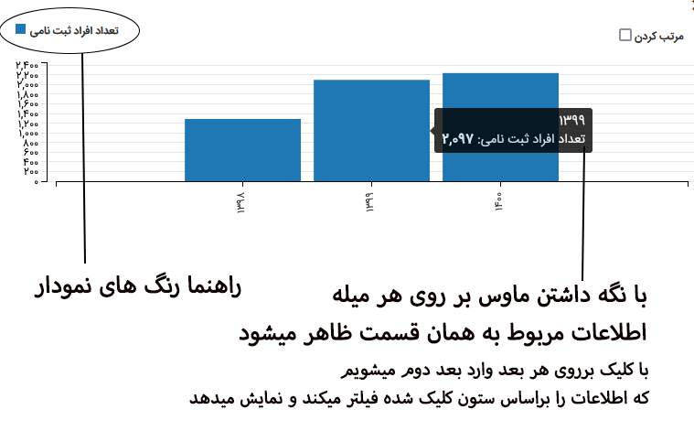

بُعد دوم TrainingTypeTitle

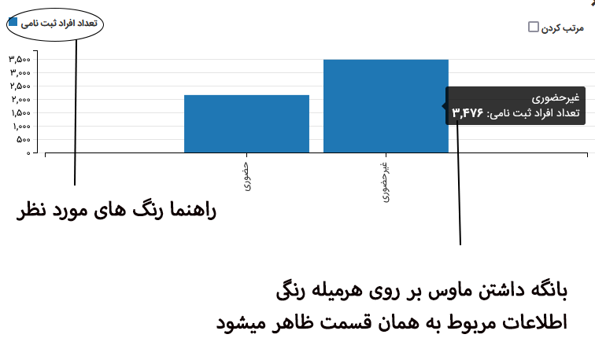

6– 4 – 2 ) روند ثبت نام کنندگان دوره های فرهنگی به تفکیک نوع طول دوره

بخش سوم ) داشبوردهای عملیاتی

داشبورد های فرهنگی – تبلیغی (مدیریت عملیات تبلیغ)

شاخص شماره 6 ) روند ثبت نام کنندگان دوره های فرهنگی به تفکیک نوع طول دوره

|  |  |
| --- | --- |
| **فرمول و منبع داده** | |
| **فرمول محاسباتی** | **منبع داده** |
| - | Operational-Course As id10271 |

|  |  |  |
| --- | --- | --- |
| **کد نویسی و برنامه نویسی - محور افقی ( بُعد )** | | |
| بُعد | | نام | فرمول | |
| HoldingYear | | HoldingYear | [id10271].[HoldingYear] | |
| TimeTypeTitle | | TimeTypeTitle | [id10271].[TimeTypeTitle] | |

|  |  |  |  |
| --- | --- | --- | --- |
| **کد نویسی و برنامه نویسی - محور عمودی (ستون)** | | | |
| ستون | | نام | تابع تجمیع | فرمول | |
| CountRegistration | | CountRegistration | SUM | SUM([id10271].[CountRegistration]) | |

|  |  |  |
| --- | --- | --- |
| **کد نویسی و برنامه نویسی - شرط (ستون)** | | |
| ستون | | نام | فرمول | |
| ندارد | | ندارد | ندارد | |

نمودار طراحی شده

این شاخص دارای دو بُعد می باشد

بُعد اول HoldingYear

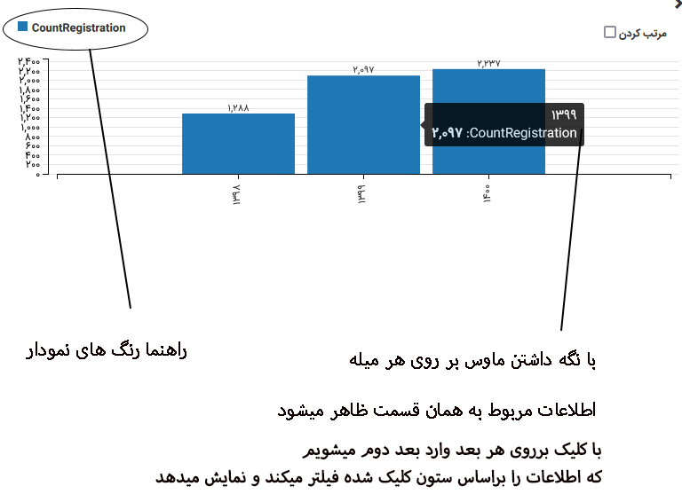

بُعد دوم TimeTypeTitle

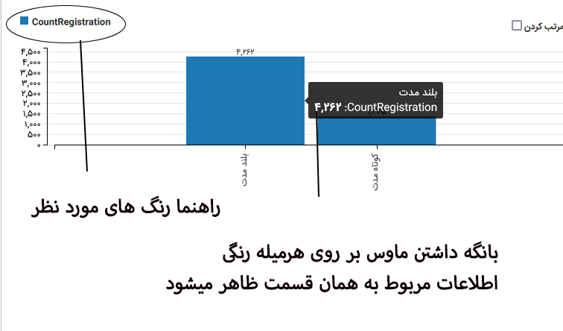

7– 4 – 2 ) تعداد دوره های فرهنگی به تفکیک نوع طول دوره

بخش سوم ) داشبوردهای عملیاتی

داشبورد های فرهنگی – تبلیغی (مدیریت عملیات تبلیغ)

شاخص شماره 7 ) تعداد دوره های فرهنگی به تفکیک نوع طول دوره

|  |  |
| --- | --- |
| **فرمول و منبع داده** | |
| **فرمول محاسباتی** | **منبع داده** |
| - | Operational-Course As id10271 |

|  |  |  |
| --- | --- | --- |
| **کد نویسی و برنامه نویسی - محور افقی ( بُعد )** | | |
| بُعد | | نام | فرمول | |
| HoldingYear | | HoldingYear | [id10271].[HoldingYear] | |
| TimeTypeTitle | | TimeTypeTitle | [id10271].[TimeTypeTitle] | |

|  |  |  |  |
| --- | --- | --- | --- |
| **کد نویسی و برنامه نویسی - محور عمودی (ستون)** | | | |
| ستون | | نام | تابع تجمیع | فرمول | |
| تعداد | | تعداد | COUNT | COUNT([id10271].[Id]) | |

|  |  |  |
| --- | --- | --- |
| **کد نویسی و برنامه نویسی - شرط (ستون)** | | |
| ستون | | نام | فرمول | |
| ندارد | | ندارد | ندارد | |

نمودار طراحی شده

این شاخص دارای دو بُعد می باشد

بُعد اول HoldingYear

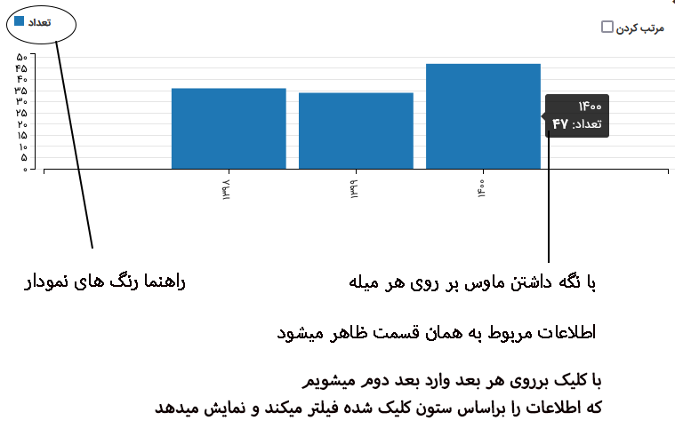

بُعد اول TimeTypeTitle

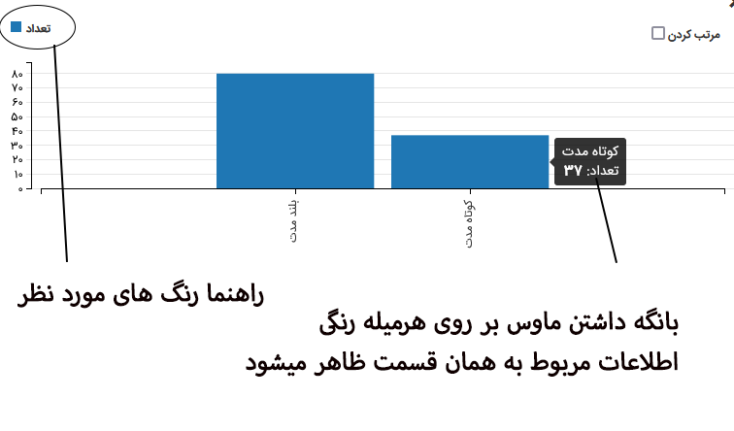

8– 4 – 2 ) تعداد دوره های فرهنگی به تفکیک نوع آموزش

بخش سوم ) داشبوردهای عملیاتی

داشبورد های فرهنگی – تبلیغی (مدیریت عملیات تبلیغ)

شاخص شماره 8 ) تعداد دوره های فرهنگی به تفکیک نوع آموزش

|  |  |
| --- | --- |
| **فرمول و منبع داده** | |
| **فرمول محاسباتی** | **منبع داده** |
| - | Operational-Course As id10271 |

|  |  |  |
| --- | --- | --- |
| **کد نویسی و برنامه نویسی - محور افقی ( بُعد )** | | |
| بُعد | | نام | فرمول | |
| HoldingYear | | HoldingYear | [id10271].[HoldingYear] | |
| TrainingTypeTitle | | TrainingTypeTitle | [id10271].[TrainingTypeTitle] | |

|  |  |  |  |
| --- | --- | --- | --- |
| **کد نویسی و برنامه نویسی - محور عمودی (ستون)** | | | |
| ستون | | نام | تابع تجمیع | فرمول | |
| تعداد | | تعداد | COUNT | COUNT([id10271].[Id]) | |

|  |  |  |
| --- | --- | --- |
| **کد نویسی و برنامه نویسی - شرط (ستون)** | | |
| ستون | | نام | فرمول | |
| ندارد | | ندارد | ندارد | |

نمودار طراحی شده

این شاخص دارای دو بُعد می باشد

بُعد اول HoldingYear

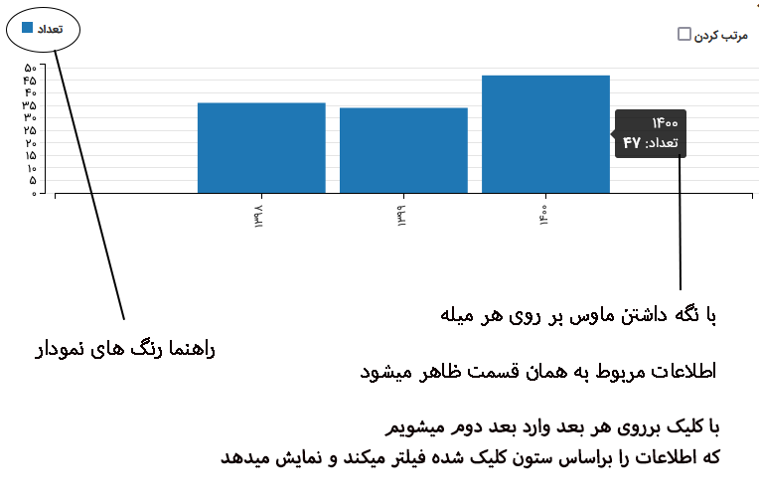

بُعد دوم TrainingTypeTitle

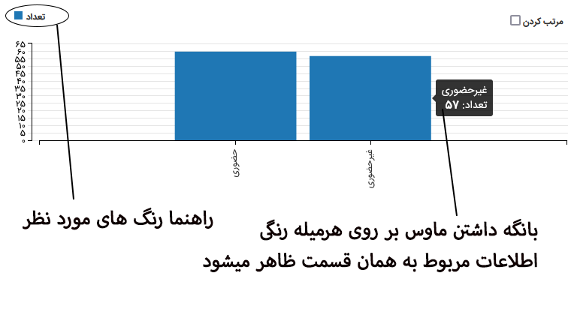

9– 4 – 2 ) مدت زمان پاسخگویی به دقیقه

بخش سوم ) داشبوردهای عملیاتی

داشبورد های فرهنگی – تبلیغی (مدیریت عملیات تبلیغ)

شاخص شماره 9 ) مدت زمان پاسخگویی به دقیقه

|  |  |
| --- | --- |
| **فرمول و منبع داده** | |
| **فرمول محاسباتی** | **منبع داده** |
| - | Planning-PropagandaLegalRespons As id10272 |

|  |  |  |
| --- | --- | --- |
| **کد نویسی و برنامه نویسی - محور افقی ( بُعد )** | | |
| بُعد | | نام | فرمول | |
| سال | | سال | [id10272].[سال] | |

|  |  |  |  |
| --- | --- | --- | --- |
| **کد نویسی و برنامه نویسی - محور عمودی (ستون)** | | | |
| ستون | | نام | تابع تجمیع | فرمول | |
| مدت زمان پاسخگویی به دقیقه | | مدت زمان پاسخگویی به دقیقه | SUM | SUM(CAST (LTRIM(DATEDIFF(MINUTE, 0, [id10272].[مدت زمان پاسخگویی]))AS INT)) | |

|  |  |  |
| --- | --- | --- |
| **کد نویسی و برنامه نویسی - شرط (ستون)** | | |
| ستون | | نام | فرمول | |
| ندارد | | ندارد | ندارد | |

نمودار طراحی شده

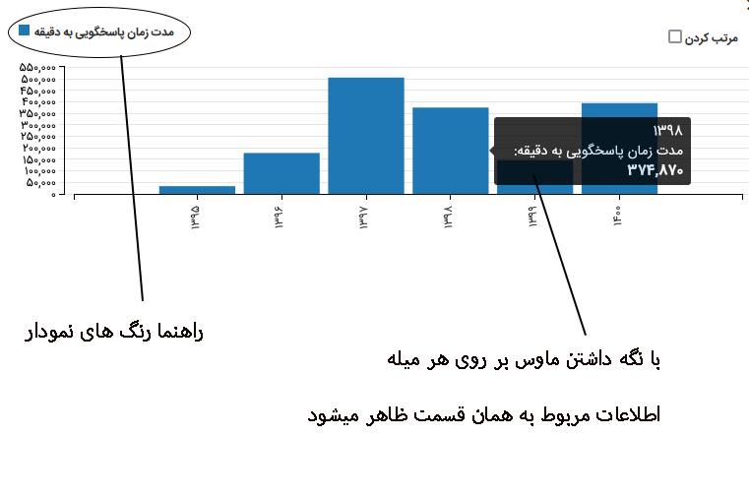

1– 5 – 2 ) ظرفیت دوره های تبلیغی به تفکیک مناسبت

بخش سوم ) داشبوردهای عملیاتی

داشبورد های فرهنگی – تبلیغی (تامین زیرساخت و پشتیبانی عملیات)

شاخص شماره 1 ) ظرفیت دوره های تبلیغی به تفکیک مناسبت

|  |  |
| --- | --- |
| **فرمول و منبع داده** | |
| **فرمول محاسباتی** | **منبع داده** |
| - | Operational-DispatchPeriod As id10275 |

|  |  |  |
| --- | --- | --- |
| **کد نویسی و برنامه نویسی - محور افقی ( بُعد )** | | |
| بُعد | | نام | فرمول | |
| OccasionTypeTitle | | OccasionTypeTitle | [id10275].[OccasionTypeTitle] | |

|  |  |  |  |
| --- | --- | --- | --- |
| **کد نویسی و برنامه نویسی - محور عمودی (ستون)** | | | |
| ستون | | نام | تابع تجمیع | فرمول | |
| ظرفیت | | ظرفیت | SUM | SUM([id10275].[Capacity]) | |
| ظرفیت مازاد | | ظرفیت مازاد | SUM | SUM([id10275].[AddedCapacity]) | |

|  |  |  |
| --- | --- | --- |
| **کد نویسی و برنامه نویسی - شرط (ستون)** | | |
| ستون | | نام | فرمول | |
| ندارد | | ندارد | ندارد | |

نمودار طراحی شده

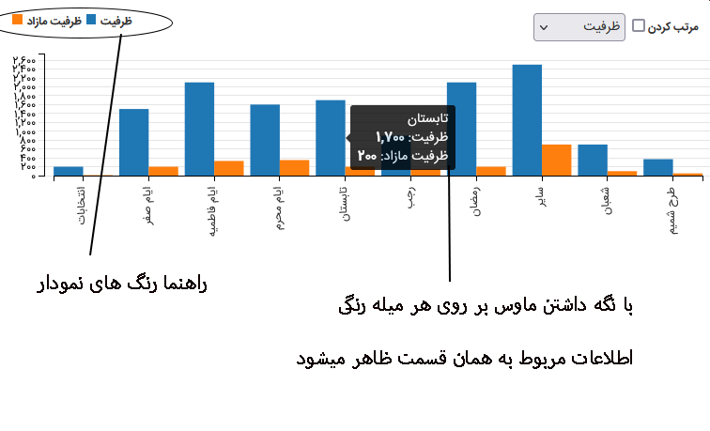

1– 6 – 2 ) روند پاسخگویی به تفکیک سال و ماه

بخش سوم ) داشبوردهای عملیاتی

داشبورد های فرهنگی – تبلیغی (پایش و ارزیابی)

شاخص شماره 1 ) روند پاسخگویی به تفکیک سال و ماه

|  |  |
| --- | --- |
| **فرمول و منبع داده** | |
| **فرمول محاسباتی** | **منبع داده** |
| - | Planning-PropagandaLegalRespons As id10272 |

|  |  |  |
| --- | --- | --- |
| **کد نویسی و برنامه نویسی - محور افقی ( بُعد )** | | |
| بُعد | | نام | فرمول | |
| تاریخ پاسخگویی به سؤال | | تاریخ پاسخگویی به سؤال | LEFT([id10272].[تاریخ پاسخگویی به سؤال],4) | |
| ماه | | ماه | case SUBSTRING([id10272].[تاریخ پاسخگویی به سؤال],6,2) | |

|  |  |  |  |
| --- | --- | --- | --- |
| **کد نویسی و برنامه نویسی - محور عمودی (ستون)** | | | |
| ستون | | نام | تابع تجمیع | فرمول | |
| شناسه | | شناسه | COUNT | COUNT([id10272].[شناسه]) | |

|  |  |  |
| --- | --- | --- |
| **کد نویسی و برنامه نویسی - شرط (ستون)** | | |
| ستون | | نام | فرمول | |
| ندارد | | ندارد | ندارد | |

نمودار طراحی شده

این شاخص دارای دو بُعد می باشد

بُعد اول تاریخ پاسخگویی به سؤال

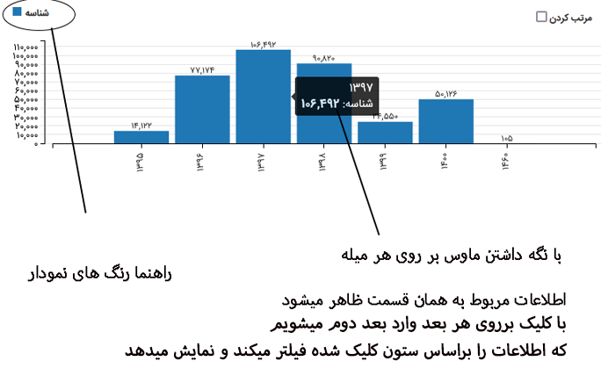

بُعد دوم ماه

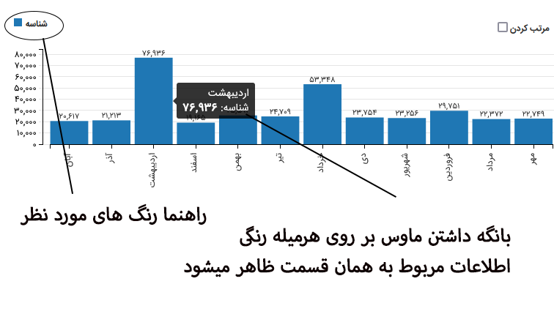

2– 6 – 2 ) سابقه همکاری اساتید پاسخگو

بخش سوم ) داشبوردهای عملیاتی

داشبورد های فرهنگی – تبلیغی (پایش و ارزیابی)

شاخص شماره 2 ) سابقه همکاری اساتید پاسخگو

|  |  |
| --- | --- |
| **فرمول و منبع داده** | |
| **فرمول محاسباتی** | **منبع داده** |
| - | Planning-PropagandaProfessorActivity As id10273 |

|  |  |  |
| --- | --- | --- |
| **کد نویسی و برنامه نویسی - محور افقی ( بُعد )** | | |
| بُعد | | نام | فرمول | |
| تاریخ شروع همکاری با اداره پاسخ به سوالات | | تاریخ شروع همکاری با اداره پاسخ به سوالات | 1400 - left([id10273].[تاریخ شروع همکاری با اداره پاسخ به سوالات],4) | |

|  |  |  |  |
| --- | --- | --- | --- |
| **کد نویسی و برنامه نویسی - محور عمودی (ستون)** | | | |
| ستون | | نام | تابع تجمیع | فرمول | |
| کد ملی | | کد ملی | COUNT | COUNT(DISTINCT([id10273].[کد ملی])) | |

|  |  |  |
| --- | --- | --- |
| **کد نویسی و برنامه نویسی - شرط (ستون)** | | |
| ستون | | نام | فرمول | |
| ندارد | | ندارد | ندارد | |

نمودار طراحی شده

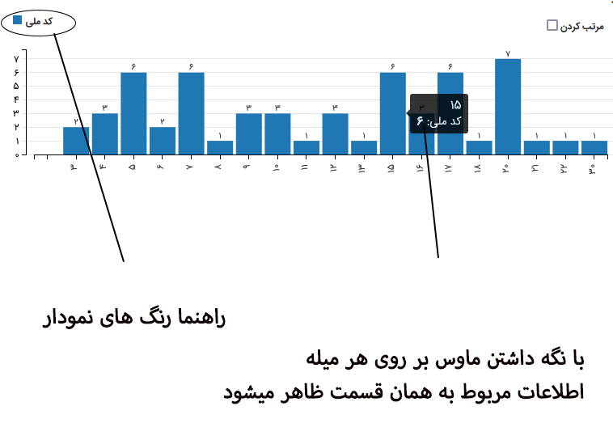

3– 6 – 2 ) مدت زمان فعالیت اساتید پاسخگو به دقیقه

بخش سوم ) داشبوردهای عملیاتی

داشبورد های فرهنگی – تبلیغی (پایش و ارزیابی)

شاخص شماره 3 ) مدت زمان فعالیت اساتید پاسخگو به دقیقه

|  |  |
| --- | --- |
| **فرمول و منبع داده** | |
| **فرمول محاسباتی** | **منبع داده** |
| - | Planning-PropagandaProfessorActivity As id10273 |

|  |  |  |
| --- | --- | --- |
| **کد نویسی و برنامه نویسی - محور افقی ( بُعد )** | | |
| بُعد | | نام | فرمول | |
| نام استاد | | نام استاد | [id10273].[نام استاد] + ' '+ [id10273].[نام خانوادگی استاد] | |

|  |  |  |  |
| --- | --- | --- | --- |
| **کد نویسی و برنامه نویسی - محور عمودی (ستون)** | | | |
| ستون | | نام | تابع تجمیع | فرمول | |
| زمان فعالیت به دقیقه | | زمان فعالیت به دقیقه | SUM | SUM(CAST (LTRIM(DATEDIFF(MINUTE, 0, [id10273].[تاریخ خروج])) AS INT) - CAST (LTRIM(DATEDIFF(MINUTE, 0, [id10273].[تاریخ ورود])) AS INT)) | |

|  |  |  |
| --- | --- | --- |
| **کد نویسی و برنامه نویسی - شرط (ستون)** | | |
| ستون | | نام | فرمول | |
| ندارد | | ندارد | ندارد | |

نمودار طراحی شده

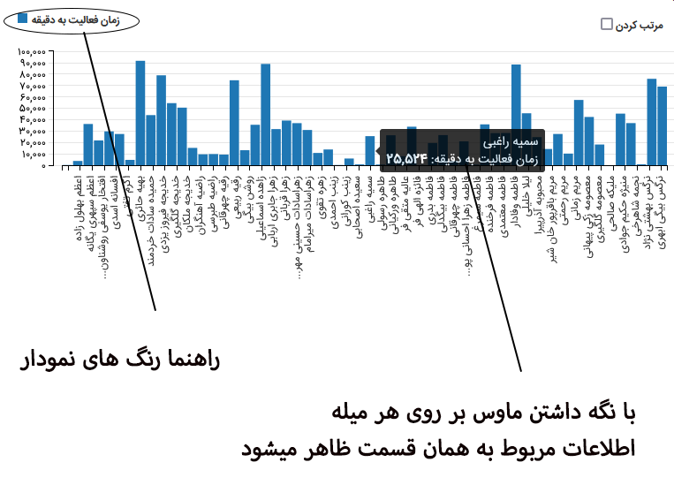

4– 6 – 2 ) ارزیابی پاسخگویی اساتید به تفکیک سال

بخش سوم ) داشبوردهای عملیاتی

داشبورد های فرهنگی – تبلیغی (پایش و ارزیابی)

شاخص شماره 4 ) ارزیابی پاسخگویی اساتید به تفکیک سال

|  |  |
| --- | --- |
| **فرمول و منبع داده** | |
| **فرمول محاسباتی** | **منبع داده** |
| - | Planning-PropagandaProfessorActivity As id10273 |

|  |  |  |
| --- | --- | --- |
| **کد نویسی و برنامه نویسی - محور افقی ( بُعد )** | | |
| بُعد | | نام | فرمول | |
| نام | | نام | [id10272].[نام] + ' ' + [id10272].[نام خانوادگی] | |
| سال | | سال | LEFT([id10272].[تاریخ پاسخگویی به سؤال],4) | |

|  |  |  |  |
| --- | --- | --- | --- |
| **کد نویسی و برنامه نویسی - محور عمودی (ستون)** | | | |
| ستون | | نام | تابع تجمیع | فرمول | |
| شناسه | | شناسه | COUNT | COUNT([id10272].[شناسه]) | |

|  |  |  |
| --- | --- | --- |
| **کد نویسی و برنامه نویسی - شرط (ستون)** | | |
| ستون | | نام | فرمول | |
| ندارد | | ندارد | ندارد | |

نمودار طراحی شده

این شاخص دارای دو بُعد می باشد

بُعد اول نام

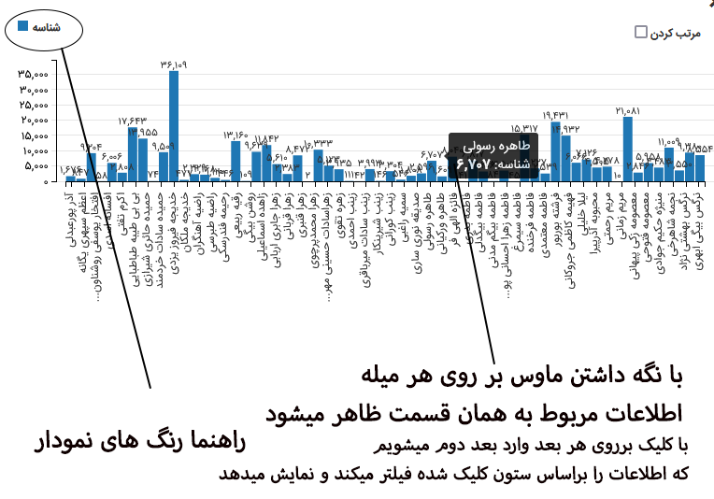

بُعد دوم سال

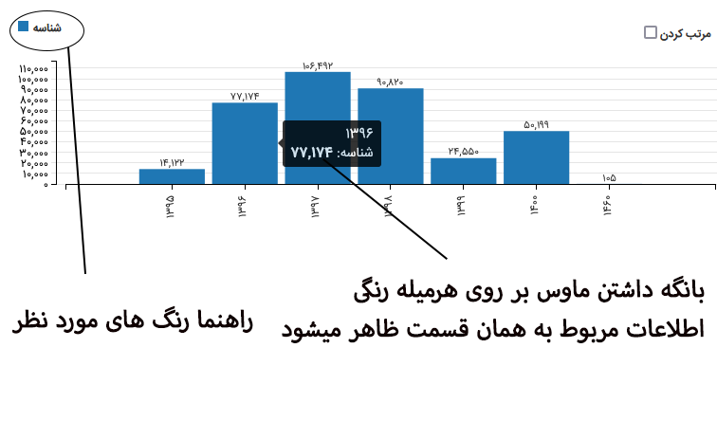

5– 6 – 2 ) روند پاسخگویی به تفکیک ماه

بخش سوم ) داشبوردهای عملیاتی

داشبورد های فرهنگی – تبلیغی (پایش و ارزیابی)

شاخص شماره 5 ) روند پاسخگویی به تفکیک ماه

|  |  |
| --- | --- |
| **فرمول و منبع داده** | |
| **فرمول محاسباتی** | **منبع داده** |
| - | Planning-PropagandaLegalRespons As id10272 |

|  |  |  |
| --- | --- | --- |
| **کد نویسی و برنامه نویسی - محور افقی ( بُعد )** | | |
| بُعد | | نام | فرمول | |
| ماه | | ماه | case SUBSTRING([id10272].[تاریخ پاسخگویی به سؤال],6,2) | |

|  |  |  |  |
| --- | --- | --- | --- |
| **کد نویسی و برنامه نویسی - محور عمودی (ستون)** | | | |
| ستون | | نام | تابع تجمیع | فرمول | |
| شناسه | | شناسه | COUNT | COUNT([id10272].[شناسه]) | |

|  |  |  |
| --- | --- | --- |
| **کد نویسی و برنامه نویسی - شرط (ستون)** | | |
| ستون | | نام | فرمول | |
| ندارد | | ندارد | ندارد | |

نمودار طراحی شده

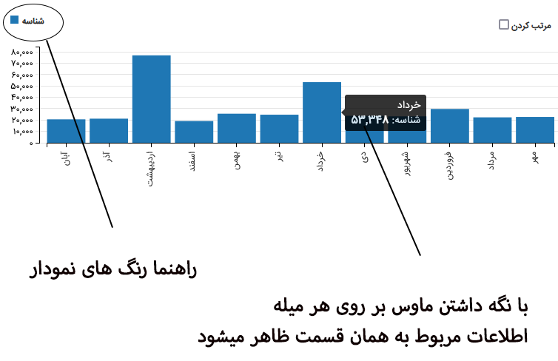

1– 1 – 3 ) وضعیت اقدام بر روی چالش های راهبردی پژوهشی

بخش سوم ) داشبوردهای عملیاتی

داشبورد های پژوهشی(راهبری پژوهش)

شاخص شماره 1 ) وضعیت اقدام بر روی چالش های راهبردی پژوهشی

|  |  |
| --- | --- |
| **فرمول و منبع داده** | |
| **فرمول محاسباتی** | **منبع داده** |
| - | داشبورد راهبری As id10282 |

|  |  |  |
| --- | --- | --- |
| **کد نویسی و برنامه نویسی - محور افقی ( بُعد )** | | |
| بُعد | | نام | فرمول | |
| وضعیت اقدام | | وضعیت اقدام | [id10282].[وضعیت اقدام] | |

|  |  |  |  |
| --- | --- | --- | --- |
| **کد نویسی و برنامه نویسی - محور عمودی (ستون)** | | | |
| ستون | | نام | تابع تجمیع | فرمول | |
| تعداد | | تعداد | COUNT | COUNT([id10282].[rowID]) | |

|  |  |  |
| --- | --- | --- |
| **کد نویسی و برنامه نویسی - شرط (ستون)** | | |
| ستون | | نام | فرمول | |
| حوزه سازمانی | | حوزه سازمانی | [id10282].[حوزه سازمانی] | |

نمودار طراحی شده

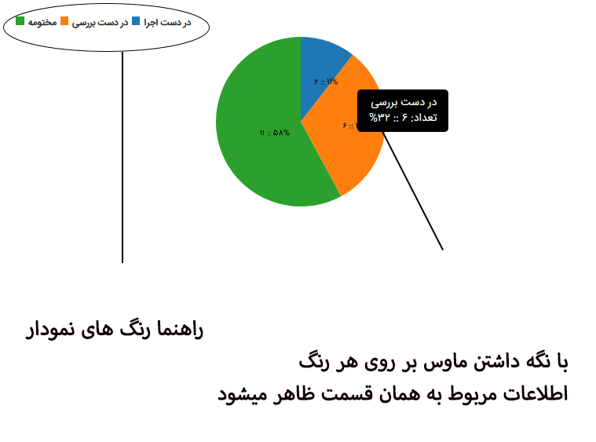

2– 1 – 3 ) برنامه های تعریف شده بر روی چالش های راهبردی - پژوهشی

بخش سوم ) داشبوردهای عملیاتی

داشبورد های پژوهشی(راهبری پژوهش)

شاخص شماره 2 ) برنامه های تعریف شده بر روی چالش های راهبردی - پژوهشی

|  |  |
| --- | --- |
| **فرمول و منبع داده** | |
| **فرمول محاسباتی** | **منبع داده** |
| - | داشبورد راهبری As id10282 |

|  |  |  |
| --- | --- | --- |
| **کد نویسی و برنامه نویسی - محور افقی ( بُعد )** | | |
| بُعد | | نام | فرمول | |
| تاریخ شروع | | تاریخ شروع | ISNULL(SUBSTRING([id10282].[تاریخ شروع],1,4),'راکد') | |

|  |  |  |  |
| --- | --- | --- | --- |
| **کد نویسی و برنامه نویسی - محور عمودی (ستون)** | | | |
| ستون | | نام | تابع تجمیع | فرمول | |
| تعداد | | تعداد | COUNT | COUNT([id10282].[rowID]) | |

|  |  |  |
| --- | --- | --- |
| **کد نویسی و برنامه نویسی - شرط (ستون)** | | |
| ستون | | نام | فرمول | |
| حوزه سازمانی | | حوزه سازمانی | [id10282].[حوزه سازمانی] | |

نمودار طراحی شده

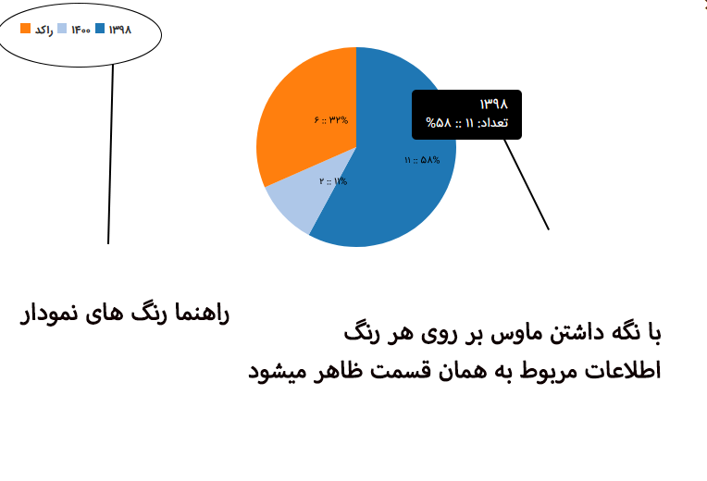

3– 1 – 3 ) انحراف زمانی برنامه های بهبود راهبردی حوزه پژوهشی

بخش سوم ) داشبوردهای عملیاتی

داشبورد های پژوهشی(راهبری پژوهش)

شاخص شماره 3 ) انحراف زمانی برنامه های بهبود راهبردی حوزه پژوهشی

|  |  |
| --- | --- |
| **فرمول و منبع داده** | |
| **فرمول محاسباتی** | **منبع داده** |
|  | داشبورد راهبری As id10282 |

|  |  |  |
| --- | --- | --- |
| **کد نویسی و برنامه نویسی - محور افقی ( بُعد )** | | |
| بُعد | | نام | فرمول | |
| شماره برنامه | | شماره برنامه | [id10282].[شماره برنامه ] | |
| سررسید | | سررسید | CAST(((cast( SUBSTRING([id10282].[سررسید],5,2) AS INT ) - cast( SUBSTRING('14001118',5,2) AS INT ) ) * 365 )+((cast( SUBSTRING | |

|  |  |  |  |
| --- | --- | --- | --- |
| **کد نویسی و برنامه نویسی - محور عمودی (ستون)** | | | |
| ستون | | نام | تابع تجمیع | فرمول | |
| ندارد | | ندارد | ندارد | ندارد | |

|  |  |  |
| --- | --- | --- |
| **کد نویسی و برنامه نویسی - شرط (ستون)** | | |
| ستون | | نام | فرمول | |
| درصد پیشرفت | | درصد پیشرفت | [id10282].[درصد پیشرفت] | |
| حوزه سازمانی | | حوزه سازمانی | [id10282].[حوزه سازمانی] | |

نمودار طراحی شده

این شاخص دارای دو بُعد می باشد

بُعد اول شماره برنامه

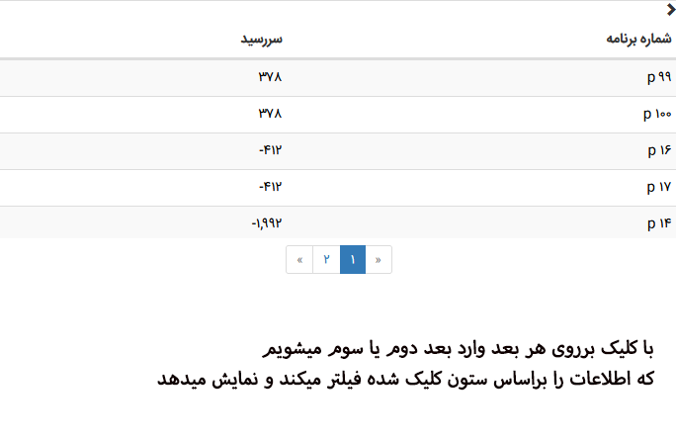

بُعد دوم سررسید

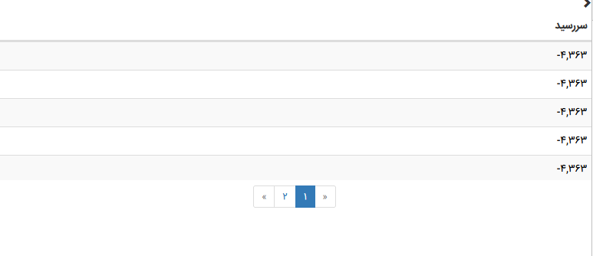

2 – 3 ) شاخصی در این بخش وجود ندارد

بخش سوم ) داشبوردهای عملیاتی

داشبورد های پژوهشی(مدیریت عملیات پژوهش)

شاخص شماره 0 ) شاخصی در این بخش وجود ندارد

|  |  |
| --- | --- |
| **فرمول و منبع داده** | |
| **فرمول محاسباتی** | **منبع داده** |
| - | ندارد |

|  |  |  |
| --- | --- | --- |
| **کد نویسی و برنامه نویسی - محور افقی ( بُعد )** | | |
| بُعد | | نام | فرمول | |
| ندارد | | ندارد | ندارد | |

|  |  |  |  |
| --- | --- | --- | --- |
| **کد نویسی و برنامه نویسی - محور عمودی (ستون)** | | | |
| ستون | | نام | تابع تجمیع | فرمول | |
| ندارد | | ندارد | ندارد | ندارد | |

|  |  |  |
| --- | --- | --- |
| **کد نویسی و برنامه نویسی - شرط (ستون)** | | |
| ستون | | نام | فرمول | |
| ندارد | | ندارد | ندارد | |

3 – 3 ) شاخصی در این بخش وجود ندارد

بخش سوم ) داشبوردهای عملیاتی

داشبورد های پژوهشی(تامین زیرساخت و پشتیبان)

شاخص شماره 0 ) شاخصی در این بخش وجود ندارد

|  |  |
| --- | --- |
| **فرمول و منبع داده** | |
| **فرمول محاسباتی** | **منبع داده** |
| - | ندارد |

|  |  |  |
| --- | --- | --- |
| **کد نویسی و برنامه نویسی - محور افقی ( بُعد )** | | |
| بُعد | | نام | فرمول | |
| ندارد | | ندارد | ندارد | |

|  |  |  |  |
| --- | --- | --- | --- |
| **کد نویسی و برنامه نویسی - محور عمودی (ستون)** | | | |
| ستون | | نام | تابع تجمیع | فرمول | |
| ندارد | | ندارد | ندارد | ندارد | |

|  |  |  |
| --- | --- | --- |
| **کد نویسی و برنامه نویسی - شرط (ستون)** | | |
| ستون | | نام | فرمول | |
| ندارد | | ندارد | ندارد | |

4 – 3 ) شاخصی در این بخش وجود ندارد

بخش سوم ) داشبوردهای عملیاتی

داشبورد های پژوهشی(جذب / تربیت و پژوهش)

شاخص شماره 0 ) شاخصی در این بخش وجود ندارد

|  |  |
| --- | --- |
| **فرمول و منبع داده** | |
| **فرمول محاسباتی** | **منبع داده** |
| - | ندارد |

|  |  |  |
| --- | --- | --- |
| **کد نویسی و برنامه نویسی - محور افقی ( بُعد )** | | |
| بُعد | | نام | فرمول | |
| ندارد | | ندارد | ندارد | |

|  |  |  |  |
| --- | --- | --- | --- |
| **کد نویسی و برنامه نویسی - محور عمودی (ستون)** | | | |
| ستون | | نام | تابع تجمیع | فرمول | |
| ندارد | | ندارد | ندارد | ندارد | |

|  |  |  |
| --- | --- | --- |
| **کد نویسی و برنامه نویسی - شرط (ستون)** | | |
| ستون | | نام | فرمول | |
| ندارد | | ندارد | ندارد | |

5 – 3 ) شاخصی در این بخش وجود ندارد

بخش سوم ) داشبوردهای عملیاتی

داشبورد های پژوهشی(پایش و ارزیابی)

شاخص شماره 0 ) شاخصی در این بخش وجود ندارد

|  |  |
| --- | --- |
| **فرمول و منبع داده** | |
| **فرمول محاسباتی** | **منبع داده** |
| - | ندارد |

|  |  |  |
| --- | --- | --- |
| **کد نویسی و برنامه نویسی - محور افقی ( بُعد )** | | |
| بُعد | | نام | فرمول | |
| ندارد | | ندارد | ندارد | |

|  |  |  |  |
| --- | --- | --- | --- |
| **کد نویسی و برنامه نویسی - محور عمودی (ستون)** | | | |
| ستون | | نام | تابع تجمیع | فرمول | |
| ندارد | | ندارد | ندارد | ندارد | |

|  |  |  |
| --- | --- | --- |
| **کد نویسی و برنامه نویسی - شرط (ستون)** | | |
| ستون | | نام | فرمول | |
| ندارد | | ندارد | ندارد | |

1 – 4 ) شاخصی در این بخش وجود ندارد

بخش سوم ) داشبوردهای مالی

داشبورد های حوزه مالی و پشتیبانی()

شاخص شماره 0 ) شاخصی در این بخش وجود ندارد

|  |  |
| --- | --- |
| **فرمول و منبع داده** | |
| **فرمول محاسباتی** | **منبع داده** |
| - | ندارد |

|  |  |  |
| --- | --- | --- |
| **کد نویسی و برنامه نویسی - محور افقی ( بُعد )** | | |
| بُعد | | نام | فرمول | |
| ندارد | | ندارد | ندارد | |

|  |  |  |  |
| --- | --- | --- | --- |
| **کد نویسی و برنامه نویسی - محور عمودی (ستون)** | | | |
| ستون | | نام | تابع تجمیع | فرمول | |
| ندارد | | ندارد | ندارد | ندارد | |

|  |  |  |
| --- | --- | --- |
| **کد نویسی و برنامه نویسی - شرط (ستون)** | | |
| ستون | | نام | فرمول | |
| ندارد | | ندارد | ندارد | |

1 – 5 ) شاخصی در این بخش وجود ندارد

بخش سوم ) داشبوردهای راهبری تعالی

داشبورد های راهبری تعالی ()

شاخص شماره 0 ) شاخصی در این بخش وجود ندارد

|  |  |
| --- | --- |
| **فرمول و منبع داده** | |
| **فرمول محاسباتی** | **منبع داده** |
| - | ندارد |

|  |  |  |
| --- | --- | --- |
| **کد نویسی و برنامه نویسی - محور افقی ( بُعد )** | | |
| بُعد | | نام | فرمول | |
| ندارد | | ندارد | ندارد | |

|  |  |  |  |
| --- | --- | --- | --- |
| **کد نویسی و برنامه نویسی - محور عمودی (ستون)** | | | |
| ستون | | نام | تابع تجمیع | فرمول | |
| ندارد | | ندارد | ندارد | ندارد | |

|  |  |  |
| --- | --- | --- |
| **کد نویسی و برنامه نویسی - شرط (ستون)** | | |
| ستون | | نام | فرمول | |
| ندارد | | ندارد | ندارد | |

1– 1 – 6 ) کنترل کاربری دوره زمانی

بخش سوم ) پایش یکپارچه سازی اطلاعات

پایش یکپارچه سازی اطلاعات (داشبورد رصد عملیات ETL به سامانه یکپارچه)

شاخص شماره 1 ) کنترل کاربری دوره زمانی

|  |  |
| --- | --- |
| **فرمول و منبع داده** | |
| **فرمول محاسباتی** | **منبع داده** |
|  | پایش As id10287 |

|  |  |  |
| --- | --- | --- |
| **کد نویسی و برنامه نویسی - محور افقی ( بُعد )** | | |
| بُعد | | نام | فرمول | |
| StartDateInShamsi | | StartDateInShamsi | [id10287].[StartDateInShamsi] | |

|  |  |  |  |
| --- | --- | --- | --- |
| **کد نویسی و برنامه نویسی - محور عمودی (ستون)** | | | |
| ستون | | نام | تابع تجمیع | فرمول | |
| ندارد | | ندارد | ندارد | ندارد | |

|  |  |  |
| --- | --- | --- |
| **کد نویسی و برنامه نویسی - شرط (ستون)** | | |
| ستون | | نام | فرمول | |
| ندارد | | ندارد | ندارد | |

نمودار طراحی شده

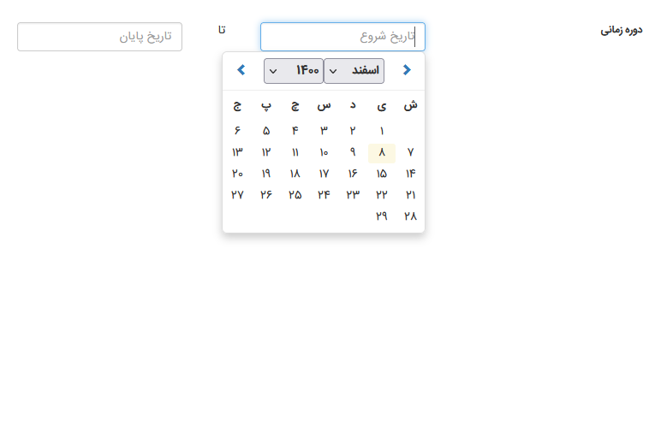

2– 1 – 6 ) تعداد رکوردهای انتقالی هر سامانه 2

بخش سوم ) پایش یکپارچه سازی اطلاعات

پایش یکپارچه سازی اطلاعات (داشبورد رصد عملیات ETL به سامانه یکپارچه)

شاخص شماره 2 ) تعداد رکوردهای انتقالی هر سامانه 2

|  |  |
| --- | --- |
| **فرمول و منبع داده** | |
| **فرمول محاسباتی** | **منبع داده** |
|  | پایش 2 As id10288 |

|  |  |  |
| --- | --- | --- |
| **کد نویسی و برنامه نویسی - محور افقی ( بُعد )** | | |
| بُعد | | نام | فرمول | |
| DestinationTableName | | DestinationTableName | CASE SUBSTRING(SUBSTRING([id10288].[DestinationTableName],CHARINDEX('.',[id10288].[DestinationTableName])+1,LEN([id10288].[DestinationTableName])),0,CHARINDEX('.',SUBSTRING([id10288].[DestinationTableName],CHARINDEX('.',[id10288].[DestinationTableName])+1,LEN([id10288].[DestinationTableName])))) WHEN 'Amoozesh' THEN N'آموزش' WHEN 'Nosa' THEN N'نوسا' WHEN 'Chargoon' THEN N'چارگون' WHEN 'Shamim' THEN N'شمیم' WHEN 'planning' THEN 'آمار' ELSE N'نامشخص' END | |

|  |  |  |  |
| --- | --- | --- | --- |
| **کد نویسی و برنامه نویسی - محور عمودی (ستون)** | | | |
| ستون | | نام | تابع تجمیع | فرمول | |
| تعداد رکورد انتقالی | | تعداد رکورد انتقالی | SUM | SUM([id10288].[TransferedRecordCount]) | |

|  |  |  |
| --- | --- | --- |
| **کد نویسی و برنامه نویسی - شرط (ستون)** | | |
| ستون | | نام | فرمول | |
| ندارد | | ندارد | ندارد | |

نمودار طراحی شده

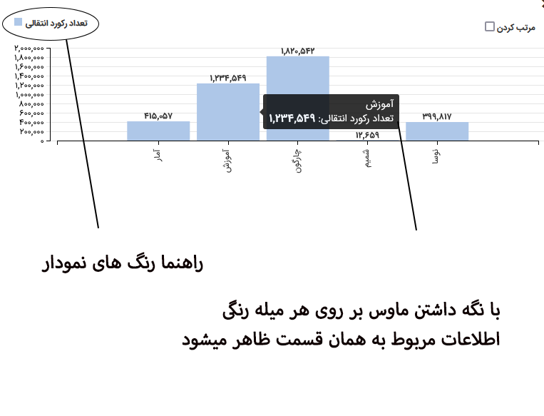

3– 1 – 6 ) وضعیت انتقال در هر سامانه

بخش سوم ) پایش یکپارچه سازی اطلاعات

پایش یکپارچه سازی اطلاعات (داشبورد رصد عملیات ETL به سامانه یکپارچه)

شاخص شماره 3 ) وضعیت انتقال در هر سامانه

|  |  |
| --- | --- |
| **فرمول و منبع داده** | |
| **فرمول محاسباتی** | **منبع داده** |
|  | پایش As id10287 |

|  |  |  |
| --- | --- | --- |
| **کد نویسی و برنامه نویسی - محور افقی ( بُعد )** | | |
| بُعد | | نام | فرمول | |
| DestinationTableName | | DestinationTableName | CASE SUBSTRING(SUBSTRING([id10287].[DestinationTableName],CHARINDEX('.',[id10287].[DestinationTableName])+1,LEN([id10287].[DestinationTableName])),0,CHARINDEX('.',SUBSTRING([id10287].[DestinationTableName],CHARINDEX('.',[id10287].[DestinationTableName])+1,LEN([id10287].[DestinationTableName])))) WHEN 'Amoozesh' THEN N'آموزش' WHEN 'Nosa' THEN N'نوسا' WHEN 'Chargoon' THEN N'چارگون' WHEN 'Shamim' THEN N'شمیم' WHEN 'planning' THEN 'آمار' ELSE N'نامشخص' END | |

|  |  |  |  |
| --- | --- | --- | --- |
| **کد نویسی و برنامه نویسی - محور عمودی (ستون)** | | | |
| ستون | | نام | تابع تجمیع | فرمول | |
| Status | | Status | NONE | [id10287].[Status] | |
| تعداد | | تعداد | COUNT | COUNT([id10287].[rowID]) | |

|  |  |  |
| --- | --- | --- |
| **کد نویسی و برنامه نویسی - شرط (ستون)** | | |
| ستون | | نام | فرمول | |
| ندارد | | ندارد | ندارد | |

نمودار طراحی شده

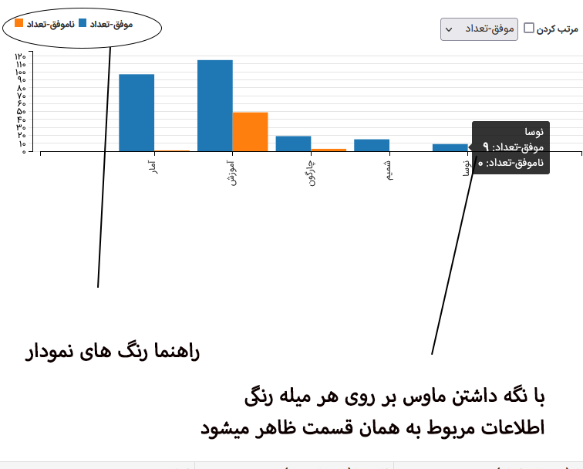

4– 1 – 6 ) تعداد رکوردهای انتقالی هر زیرسامانه2

بخش سوم ) پایش یکپارچه سازی اطلاعات

پایش یکپارچه سازی اطلاعات (داشبورد رصد عملیات ETL به سامانه یکپارچه)

شاخص شماره 4 ) تعداد رکوردهای انتقالی هر زیرسامانه2

|  |  |
| --- | --- |
| **فرمول و منبع داده** | |
| **فرمول محاسباتی** | **منبع داده** |
|  | پایش 2 As id10288 |

|  |  |  |
| --- | --- | --- |
| **کد نویسی و برنامه نویسی - محور افقی ( بُعد )** | | |
| بُعد | | نام | فرمول | |
| DestinationTableName | | DestinationTableName | RIGHT([id10288].[DestinationTableName],LEN([id10288].[DestinationTableName])-CHARINDEX('.', [id10288].[DestinationTableName])) | |

|  |  |  |  |
| --- | --- | --- | --- |
| **کد نویسی و برنامه نویسی - محور عمودی (ستون)** | | | |
| ستون | | نام | تابع تجمیع | فرمول | |
| تعداد رکوردهای انتقالی | | تعداد رکوردهای انتقالی | SUM | SUM([id10288].[TransferedRecordCount]) | |

|  |  |  |
| --- | --- | --- |
| **کد نویسی و برنامه نویسی - شرط (ستون)** | | |
| ستون | | نام | فرمول | |
| ندارد | | ندارد | ندارد | |

نمودار طراحی شده

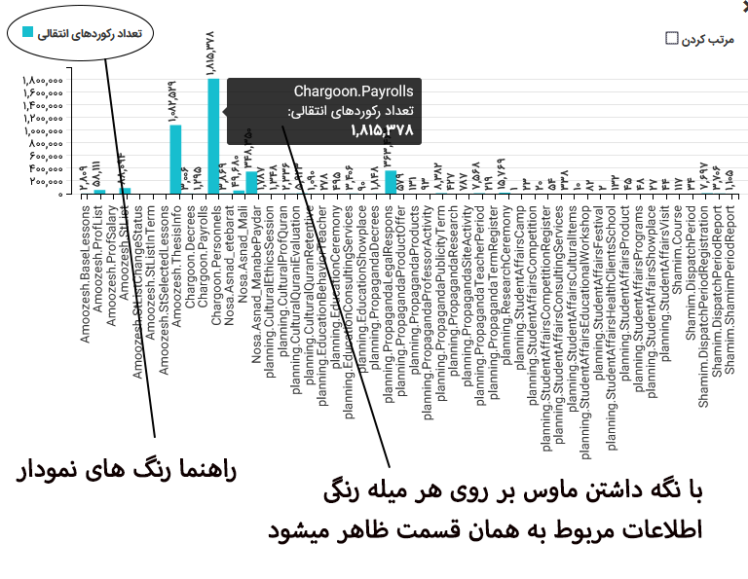

5– 1 – 6 ) وضعیت انتقال در هر زیرسامانه

بخش سوم ) پایش یکپارچه سازی اطلاعات

پایش یکپارچه سازی اطلاعات (داشبورد رصد عملیات ETL به سامانه یکپارچه)

شاخص شماره 5 ) وضعیت انتقال در هر زیرسامانه

|  |  |
| --- | --- |
| **فرمول و منبع داده** | |
| **فرمول محاسباتی** | **منبع داده** |
|  | پایش As id10287 |

|  |  |  |
| --- | --- | --- |
| **کد نویسی و برنامه نویسی - محور افقی ( بُعد )** | | |
| بُعد | | نام | فرمول | |
| DestinationTableName | | DestinationTableName | RIGHT([id10287].[DestinationTableName],LEN([id10287].[DestinationTableName])-CHARINDEX('.', [id10287].[DestinationTableName])) | |

|  |  |  |  |
| --- | --- | --- | --- |
| **کد نویسی و برنامه نویسی - محور عمودی (ستون)** | | | |
| ستون | | نام | تابع تجمیع | فرمول | |
| Status | | Status | NONE | [id10287].[Status] | |
| تعداد | | تعداد | COUNT | COUNT([id10287].[rowID]) | |

|  |  |  |
| --- | --- | --- |
| **کد نویسی و برنامه نویسی - شرط (ستون)** | | |
| ستون | | نام | فرمول | |
| ندارد | | ندارد | ندارد | |

نمودار طراحی شده

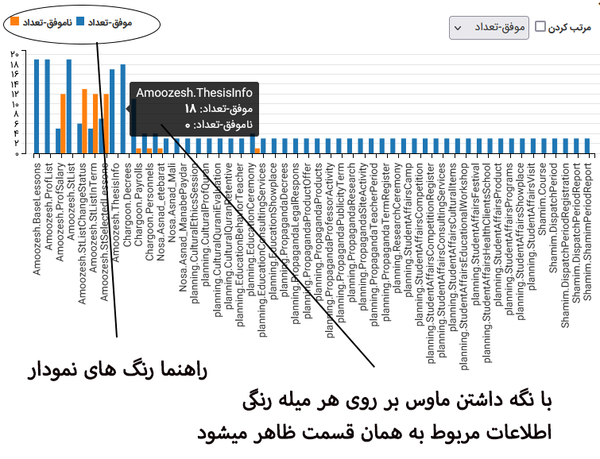

6– 1 – 6 ) ریزجزئیات انتقال

بخش سوم ) پایش یکپارچه سازی اطلاعات

پایش یکپارچه سازی اطلاعات (داشبورد رصد عملیات ETL به سامانه یکپارچه)

شاخص شماره 6 ) ریزجزئیات انتقال

|  |  |
| --- | --- |
| **فرمول و منبع داده** | |
| **فرمول محاسباتی** | **منبع داده** |
|  | پایش As id10287 |

|  |  |  |
| --- | --- | --- |
| **کد نویسی و برنامه نویسی - محور افقی ( بُعد )** | | |
| بُعد | | نام | فرمول | |
| ردیف | | ردیف | [id10287].[rowID] | |
| نام ویو/جدول مبدا | | نام ویو/جدول مبدا | [id10287].[SourceTableName] | |
| عنوان جدول مقصد | | عنوان جدول مقصد | [id10287].[DestinationTableName] | |
| تاریخ شروع انتقال | | تاریخ شروع انتقال | [id10287].[StartDateInShamsi] | |
| تاریخ اتمام انتقال | | تاریخ اتمام انتقال | [id10287].[EndDateInShamsi] | |
| زمان شروع انتقال | | زمان شروع انتقال | [id10287].[StartTime] | |
| زمان اتمام انتقال | | زمان اتمام انتقال | [id10287].[EndTime] | |
| تعداد رکورد انتقالی | | تعداد رکورد انتقالی | [id10287].[TransferedRecordCount] | |
| وضعیت انتقال | | وضعیت انتقال | [id10287].[Status] | |

|  |  |  |  |
| --- | --- | --- | --- |
| **کد نویسی و برنامه نویسی - محور عمودی (ستون)** | | | |
| ستون | | نام | تابع تجمیع | فرمول | |
| ندارد | | ندارد | ندارد | ندارد | |

|  |  |  |
| --- | --- | --- |
| **کد نویسی و برنامه نویسی - شرط (ستون)** | | |
| ستون | | نام | فرمول | |
| ندارد | | ندارد | ندارد | |

نمودار طراحی شده

این شاخص دارای نه بُعد می باشد

بُعد اول ردیف

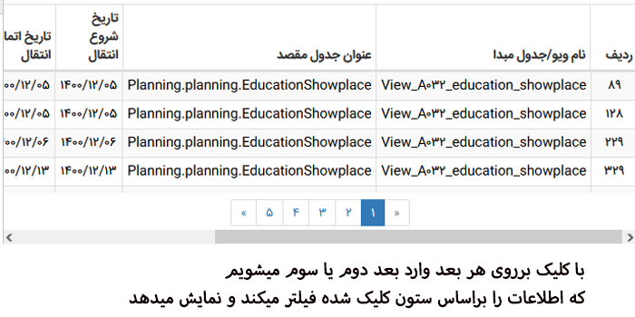

بُعد دوم نام ویو/جدول مبدا

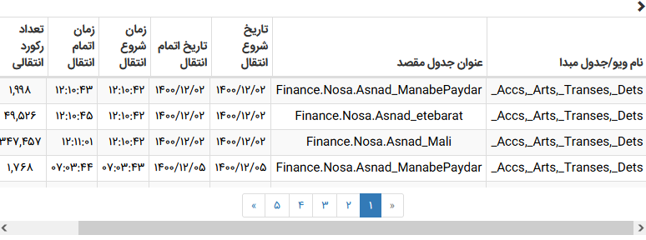

بُعد سوم عنوان جدول مقصد

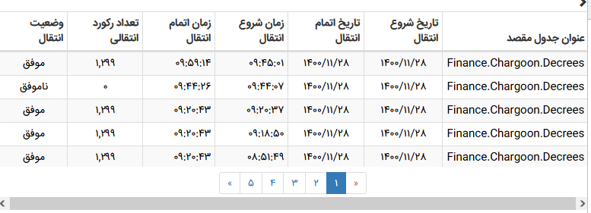

بُعد چهارم تاریخ شروع انتقال

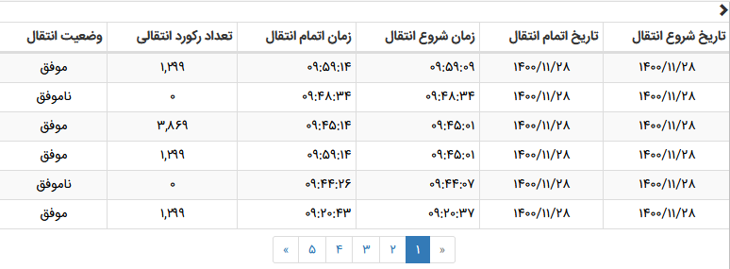

بُعد پنجم تاریخ اتمام انتقال

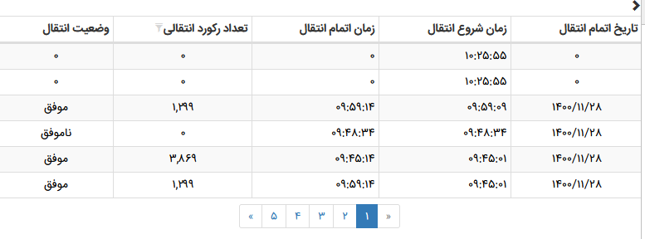

بُعد ششم زمان شروع انتقال

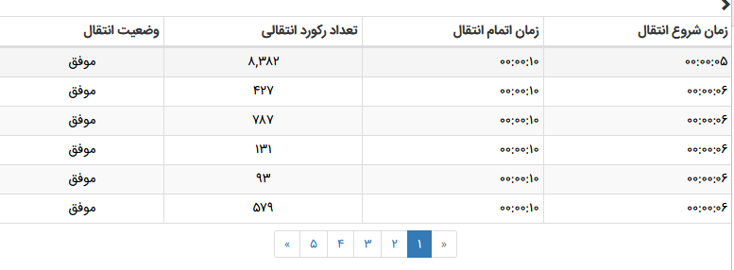

بُعد هفتم زمان اتمام انتقال

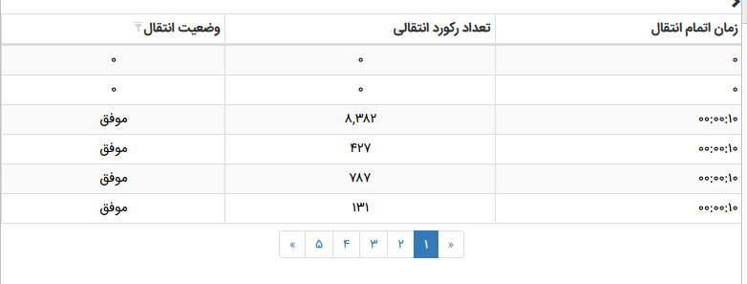

بُعد هشتم تعداد رکورد انتقالی

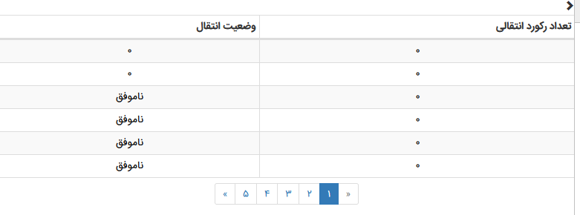

بُعد نهم وضعیت انتقال

